Zpráva

Investiční záměr na realizaci přivaděče vody z Ohře do nádrže Vidhostice, přivaděče z nádrže Vidhostice do Rakovnického potoka včetně přípojky z budoucí nádrže Kryry a přivaděče z Rakovnického potoka do Kolešovického potoka
Stupeň projektové dokumentace: Datum:
Investiční záměr 11/2020
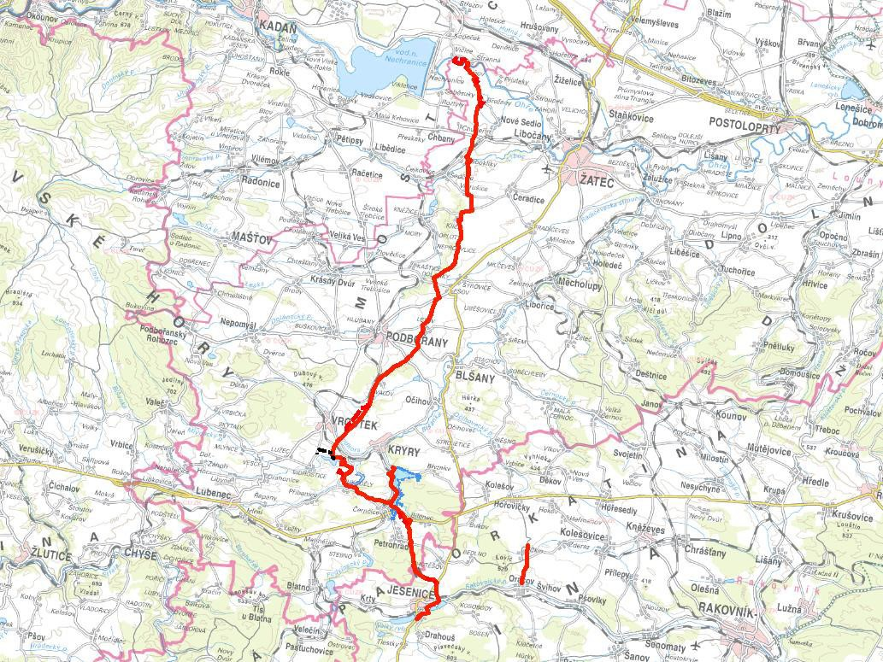


Povodí Ohře, státní podnik Povodí Vltavy, státní podnik

Sweco Hydroprojekt a.s. Vodohospodářský rozvoj a výstavba a.s.

Číslo zakázky:
12-0109-0100

Zpráva
Investiční záměr na realizaci přivaděče vody z Ohře do nádrže Vidhostice, přivaděče z nádrže Vidhostice do Rakovnického potoka včetně přípojky z budoucí nádrže Kryry a přivaděče z Rakovnického potoka do Kolešovického potoka |  |  |  | Datum:  11/2020
Podnázev: |  | stupeň projektové dokumentace: Investiční záměr
Objednatel:  Povodí Ohře, státní podnik  Povodí Vltavy, státní podnik |  | Adresa:  Bezručova 4219, 430 03 Chomutov  Holečkova 3178/8, Smíchov, 150 00 Praha 5
Zhotovitel:  Společnost SHDP + VRV Sweco Hydroprojekt a.s.  Vodohospodářský rozvoj a výstavba a.s. | Adresa:  Táborská 31, 140 16 Praha  4  Nábřežní 4, 150 56 Praha 5 – Smíchov |  | Generální ředitel:
Hlavní inženýr projektu: Ing. | Ředitel divize: |  | Technická kontrola:

Zpracovatelský tým:

Společnost Sweco Hydroprojekt a.s. je certifikovaná dle norem ČSN EN ISO 9001:2009, ČSN EN ISO 14001:2005 a ČSN OHSAS 18001:2008.
© Sweco Hydroprojekt a.s.
Tato dokumentace včetně všech příloh (s výjimkou dat poskytnutých objednatelem) je duševním vlastnictvím akciové společnosti Sweco Hydroprojekt a.s. Objednatel této dokumentace je oprávněn ji využít k účelům vyplývajícím z uzavřené smlouvy bez jakéhokoliv omezení. Jiné osoby (jak fyzické, tak právnické) nejsou bez předchozího výslovného souhlasu objednatele oprávněny tuto dokumentaci ani její části jakkoli využívat, kopírovat (ani jiným způsobem rozmnožovat) nebo zpřístupnit dalším osobám.

Obsah

1. ÚVOD ............................................................................................................................ 3
1.1 Identifikační údaje o objednateli .................................................................. 3 1.2 Identifikační údaje o zhotoviteli dokumentace ........................................... 3 1.3 Základní charakteristika ............................................................................... 4 1.4 Podklady ........................................................................................................ 4 1.5 Seznam použitých zkratek ........................................................................... 6

2. STRUČNÉ SHRNUTÍ PŘEDCHÁZEJÍCÍCH PRACÍ ...................................................... 7 3. POPIS TECHNICKÉHO ŘEŠENÍ ................................................................................ 10

3.1 Modifikace tras ............................................................................................ 10 3.2 Popis přivaděčů .......................................................................................... 14
3.2.1 Přivaděč Ohře – Vidhostice ........................................................................... 14
3.2.2 Přivaděč Vidhostice – Jesenice ..................................................................... 15
3.2.3 Přivaděč Oráčov – Kolešovický p. ................................................................. 16
3.2.4 Přípojka VD Kryry ......................................................................................... 16
3.2.5 Protirázová ochrana ...................................................................................... 17
3.2.6 On-line monitoring ......................................................................................... 17

3.3 Provozování přivaděčů ............................................................................... 18
3.3.1 Provozní stavy .............................................................................................. 18
3.3.2 Provozní náklady .......................................................................................... 20

3.4 Popis hlavních objektů ............................................................................... 21
3.4.1 Potrubí .......................................................................................................... 21
3.4.2 ČS Stranná ................................................................................................... 22
3.4.3 ČS Vidhostice ............................................................................................... 26
3.4.4 ČS Oráčov .................................................................................................... 31
3.4.5 ČS Kryry ....................................................................................................... 35
3.4.6 Přerušovací nádrž Valovský kopec ............................................................... 37
3.4.7 Kalníky .......................................................................................................... 38
3.4.8 Vzdušníkové šachty ...................................................................................... 38
3.4.9 Výpustní objekty ........................................................................................... 39
3.4.10 Armaturní, měrné šachty ............................................................................... 39
3.4.11 Dotčená infrastruktura ................................................................................... 40
3.4.12 Bezvýkopové technologie ............................................................................. 43

4. BIOLOGICKÁ REŠERŠE ............................................................................................ 44

4.1 Návrh dalšího postupu ve vazbě na zákon č. 114/1992 Sb., o ochraně
přírody a krajiny (dále jen „zákon“) ........................................................... 45
4.1.1 Hodnocení vlivu závažného zásahu na zájmy ochrany přírody a krajiny (tzv.
biologické hodnocení) ................................................................................... 45
4.1.2 Stanovisko orgánu ochrany přírody podle § 45i zákona ................................ 46
4.1.3 Výjimky dle § 56 zákona z ochranných podmínek dotčených zvláště
chráněných druhů rostlin a živočichů ............................................................ 46
4.1.4 Souhlas s realizací záměru v přírodním parku Jesenicko .............................. 46 4.1.5 Závazná stanoviska k zásahům do významných krajinných prvků ................ 47

4.2 Návrh dalšího postupu ve vazbě na zákon č. 100/2001 Sb., o posuzování
vlivů na životní prostředí (dále jen „zákon EIA“) ...................................... 47
4.2.1 Bod 60 z přílohy č. 1 k zákonu EIA ............................................................... 47
4.2.2 Bod 61 z přílohy č. 1 k zákonu EIA ............................................................... 47
4.2.3 Bod 62 z přílohy č. 1 k zákonu EIA ............................................................... 47 5. PROJEDNÁNÍ ............................................................................................................. 49

5.1 Projednání s dotčenými vlastníky.............................................................. 49 5.1.1 Stav projednání s vlastníky pozemků k 3.12.2020......................................... 52 5.2 Vyjádření o existenci inženýrských sítí ..................................................... 54
5.2.1 Podmínky křížení a souběhů ......................................................................... 54 5.3 Projednání se samosprávou ...................................................................... 63 5.3.1 Kraje ............................................................................................................. 63
5.3.2 Obce a města ............................................................................................... 64

5.4 Státní pozemkový úřad ............................................................................... 66
5.4.1 Rakovník ....................................................................................................... 67
5.4.2 Louny ............................................................................................................ 67

6. REALIZAČNÍ A INVESTIČNÍ NÁKLADY .................................................................... 69

6.1 Odhad Realizačních nákladů ...................................................................... 69
6.1.1 Odhad realizačních nákladů – ČS Stranná ................................................... 69
6.1.2 Odhad realizačních nákladů – Přivaděč Ohře - Vidhostice ............................ 69
6.1.3 Odhad realizačních nákladů – ČS Vidhostice ................................................ 69
6.1.4 Odhad realizačních nákladů – Přivaděč Vidhostice – Jesenice ..................... 70
6.1.5 Odhad realizačních nákladů – Přivaděč ORÁČOV – KOLEŠOVICKÝ potok . 70
6.1.6 Odhad realizačních nákladů – ČS Oráčov .................................................... 70
6.1.7 Odhad realizačních nákladů – Přípojka VD Kryry .......................................... 71
6.1.8 Odhad realizačních nákladů – ČS Kryry ........................................................ 71
6.2 Odhad celkových investičních nákladů..................................................... 72
7. HARMONOGRAM ....................................................................................................... 74 8. DOPORUČENÍ .............................................................................................................. 0 9. PŘÍLOHY ...................................................................................................................... 1

1. ÚVOD

1.1 IDENTIFIKAČNÍ ÚDAJE O OBJEDNATELI

Povodí Ohře, státní podnik
sídlo: Bezručova 4219, Chomutov, PSČ 430 03
IČO: 70889988 DIČ: CZ70889988 Plátce DPH: ANO
statutární orgán: zástupce ve věcech smluvních: investiční ředitel kontaktní osoba:

Povodí Vltavy, státní podnik
sídlo: Holečkova 3178/8, Smíchov, 150 00 Praha 5
IČO: 70889953 DIČ: CZ70889953 Plátce DPH: ANO statutární orgán:
zástupce ve věcech smluvních: :

1.2 IDENTIFIKAČNÍ ÚDAJE O ZHOTOVITELI DOKUMENTACE
Zpracovatel je Společnost „SHDP + VRV“, jejímiž společníky jsou:

Sweco Hydroprojekt a.s.
sídlo: Táborská 940/31, 140 16 Praha 4 – Nusle
IČ: 26475081 DIČ: CZ26475081 Plátce DPH: ANO statutární orgán:
smluvně oprávněn jednat: Společnost zastupuje vůči třetím osobám v celém
rozsahu představenstvo a to vždy dvěma členy představenstva, nebo písemně pověřeným členem. Kontaktní osoba:

Vodohospodářský rozvoj a výstavba a.s.
Sídlo: Nábřežní ul. č. 4, 150 00 Praha 5
IČO: 47116901 DIČ: CZ47116901 Plátce DPH: ANO
statutární orgán:

Zpracování díla „Investiční záměr na realizaci přivaděče vody z Ohře do nádrže Vidhostice, přivaděče z nádrže Vidhostice do Rakovnického potoka včetně přípojky z budoucí nádrže Kryry a přivaděče z Rakovnického potoka do Kolešovického potoka“ je předmětem plnění smlouvy o dílo č. zhotovitele 12-0109-0100, č. objednatelů 459/2020 (Povodí Ohře, státní podnik) a 928/2020 (Povodí Vltavy, státní podnik).

1.3 ZÁKLADNÍ CHARAKTERISTIKA

Dotčená území
Oblast povodí: | Labe
Dílčí povodí: | Ohře a dolního Labe a ostatních přítoků Labe,
 | Berounky
Kraj: | Ústecký kraj, Středočeský kraj
Lokalita – Obce s rozšířenou působností (ORP), Obce a Katastrální území (k.ú.) jsou uvedeny v následující tabulce:
ORP | ICOB | Název obce | Kód k.ú. | Název k.ú.
Chomutov | 563 013 | Březno | 614 491 | Březno u Chomutova
Podbořany | 566 314 | Kryry | 675 466 | Kryry
Podbořany | 566 560 | Petrohrad | 719 676 | Bílenec
Podbořany | 566 560 | Petrohrad | 719 684 | Černčice u Petrohradu
Podbořany | 566 560 | Petrohrad | 719 692 | Petrohrad
Podbořany | 566 616 | Podbořany | 666 947 | Kněžice u Podbořan
Podbořany | 566 616 | Podbořany | 723 304 | Letov
Podbořany | 566 616 | Podbořany | 664 472 | Neprobylice u Kaštic
Podbořany | 566 616 | Podbořany | 723 231 | Podbořany
Podbořany | 566 616 | Podbořany | 736 538 | Pšov u Podbořan
Podbořany | 566 616 | Podbořany | 723 321 | Valov
Podbořany | 566 934 | Vroutek | 781 550 | Mukoděly
Podbořany | 566 934 | Vroutek | 781 568 | Vidhostice
Podbořany | 566 934 | Vroutek | 786 543 | Vroutek
Rakovník | 541 834 | Jesenice | 658 693 | Jesenice u Rakovníka
Rakovník | 541 893 | Kolešovice | 668 133 | Zderaz u Kolešovic
Rakovník | 542 202 | Oráčov | 712 078 | Oráčov
Žatec | 530 581 | Čeradice | 619 639 | Kličín
Žatec | 530 581 | Čeradice | 619 647 | Větrušice
Žatec | 566 519 | Nové Sedlo | 614 904 | Břežany u Žatce
Žatec | 566 519 | Nové Sedlo | 614 912 | Číňov
Žatec | 566 519 | Nové Sedlo | 706 701 | Chudeřín
Žatec | 566 519 | Nové Sedlo | 746 509 | Žabokliky

1.4 PODKLADY
- Multikriteriální posouzení převodu vody z Ohře do vodního díla Kryry a převodu vody z Berounky do povodí Rakovnického potoka (SHDP + VRV, 11/2019)
- Malá vodní nádrž VN1, VN2 a biocentrum LBC 106 v k.ú. Zderas u Kolešovic, DSP, DPS
- ČOV Oráčov – projektová dokumentace – koordinační situace
- Komplexní pozemková úprava k.ú. Bílenec
- Komplexní pozemková úprava k.ú. Černčice u Petrohradu
- Komplexní pozemková úprava k.ú. Dolánky u Kaštic
- Komplexní pozemková úprava k.ú. Kněžice u Podbořan
- Komplexní pozemková úprava k.ú. Kryry
- Komplexní pozemková úprava k.ú. Mukoděly
- Komplexní pozemková úprava k.ú. Petrohrad
- Komplexní pozemková úprava k.ú. Stebno u Petrohradu
- Komplexní pozemková úprava k.ú. Vidhostice
- Komplexní pozemková úprava k.ú. Vroutek

1.5 SEZNAM POUŽITÝCH ZKRATEK

ČS čerpací stanice
VD vodní dílo
MVE malá vodní elektrárna VN vysoké napětí nn nízké napětí

2. STRUČNÉ SHRNUTÍ PŘEDCHÁZEJÍCÍCH PRACÍ
Povodí Blšanky, pravostranného přítoku Ohře pod Žatcem, je dlouhodobě jedním z nejsušších v Česku. Spolu se sousedním povodím Rakovnického potoka v povodí Berounky se setrvale potýká s nedostatkem vody ve vodních tocích, a tím i špatnou dostupností vody pro uživatele (zemědělství, průmysl). Standardem jsou pravidelné zákazy odběrů vody v letním období.
Suchá období mají zároveň vliv i na stav podzemních vod v oblasti. Horší přístup ke zdrojům vody má pochopitelně vliv na rozvoj území Podbořanska a Rakovnicka.
Snaha tuto neblahou situaci řešit je dlouhodobá. V posledních letech vyústila do záměru vybudovat v oblasti sadu opatření, část v povodí Blšanky, část v povodí Rakovnického potoka, která vylepší vodní bilanci v oblasti a zlepší dostupnost vody. Usnesení vlády č. 256 z dubna 2019 ukládá úkoly v souvislosti s komplexním řešením sucha v oblasti, a to formou technických a přírodě blízkých opatření. Opatření nyní připravují státní podniky Povodí Ohře a Povodí Vltavy.
Spolu s dalšími, menšími nádržemi v povodí Blšanky zajistí vodní nádrž Kryry vyšší průtoky v tocích a bude zdrojem vody zejména pro závlahy. Plánované přivaděče dopraví vodu z Ohře přes nádrž Vidhostice do povodí Blšanky, kde posílí vodohospodářskou funkci připravované vodní nádrže Kryry a dále do povodí Rakovnického a Kolešovického potoka, kde s pomocí připravovaných vodních nádrží Senomaty a Šanov zajistí potřebné množství vody pro zabezpečení minimálního zůstatkového průtoku v Rakovnickém a Kolešovickém potoce a také odběry vody pro zemědělské závlahy a průmysl na Rakovnicku. Dále jednotlivé sekce přivaděče, pokud to bude požadováno v budoucnosti, umožní zajištění minimálního zůstatkového průtoku ve vodních tocích Liboc a Blšanka, popřípadě v dalších vodních tocích po trase přivaděče.
V předchozích letech byly zpracovány následující studie, které postupně upřesňovaly jednotlivá opatření z pohledu umístění, trasování, dimenzování a vodohospodářských požadavků:
- Investiční záměr pro VD Mukoděly (ENVISYSTEM, s.r.o., 08/2020)
- Studie přírodě blízkých opatření v povodí Blšanky (VD Mukoděly) (VRV a.s., 2020)
- Studie „Multikriteriální posouzení převodu vody z Ohře do vodního díla Kryry a převodu vody z Berounky do povodí Rakovnického potoka“ (Sweco Hydroprojekt a.s. + VRV a.s., 2019)
- Investiční záměr pro VD Kryry (VRV a.s., 2019)
- Studie proveditelnosti technických opatření „Přírodě blízká opatření v povodí Rakovnického potoka a Kolešovického potoka“ (Sweco Hydroprojekt a.s., 2019)
- Komplexní vodohospodářské řešení nových akumulačních nádrží v povodí Rakovnického potoka a Blšanky a dalších opatření na zmírnění vodního deficitu v oblasti (ČVUT, 2018)
- Dokumentace pro vydání rozhodnutí o umístění stavby VD Senomaty (Sweco
Hydroprojekt a.s., 2018)
- Dokumentace pro vydání rozhodnutí o umístění stavby VD Šanov (Sweco
Hydroprojekt a.s., 2018)
- Komplexní návrh přírodě blízkých opatření v povodí Rakovnického a Kolešovického potoka (vodní díla Senomaty a Šanov) (Sweco Hydroprojekt a.s. + VRV a.s., 2017)
- Studie proveditelnosti vodní nádrže Kryry na Podvineckém potoce (Sweco Hydroprojekt a.s. + VRV a.s., 2017)
- Investiční záměr na VD Senomaty a VD Šanov (Sweco Hydroprojekt a.s. + VRV a.s., 2016)
- Studie „Převedení vody z povodí Ohře do povodí Blšanky a Rakovnického potoka“ (Sweco Hydroprojekt a.s.+ VRV a.s., 2016)
- Studie proveditelnosti VD Senomaty (Sweco Hydroprojekt a.s., 2016)
- Studie proveditelnosti VD Šanov (Sweco Hydroprojekt a.s., 2016)
- Studie proveditelnosti vodních nádrží v povodí Rakovnického potoka (VRV a.s., 2014)
- Možnosti zmírnění současných důsledků klimatické změny zlepšením akumulační schopnosti v povodí Rakovnického potoka (VÚV T.G.M., 2012)
- Zmírnění důsledků klimatických změn pov. Rakovnického potoka (VÚV T.G.M v.v.i., 2011)
Doporučení studie z roku 2019 „Multikriteriální posouzení převodu vody z Ohře do vodního díla Kryry a převodu vody z Berounky do povodí Rakovnického potoka“ je sledovat variantu převody vody z vodního toku Ohře z profilu Stranná. Tato doporučená varianta je označována jako Varianta VAR 7. Tato varianta v první etapě zprovozní přivaděč z Ohře pod VD Nechranice do VD Vidhostice (Přivaděč Ohře – Vidhostice), kterým je možno převádět ve vegetačním období průtok 203 l/s s vysokou spolehlivostí 100% získanou na základě analýzy denních průtoků a neomezení minimálního zůstatkového průtoku 8,0 m³/s pod odběrem.
Z VD Vidhostice pokračuje přivaděč do Velkého rybníka v Jesenici v povodí Rakovnického potoka (Přivaděč Vidhostice – Jesenice) v tomto úseku je návrhový průtok 86 l/s. Dále v druhé etapě bude na tento úsek napojeno přímo připravované VD Kryry samostatným potrubím (přípojka VD Kryry), kterým bude možno čerpat vodu z VD Kryry do povodí Rakovnického potoka, popřípadě do VD Vidhostice a připravovaného VD Mukoděly na Blšance.
Posledním přivaděčem připravovaným v první etapě je Přivaděč Oráčov – Kolešovický potok, který bude převádět vodu z Rakovnického potoka do povodí Kolešovického potoka, aby zlepšil vodní poměry v samotném Kolešovickém potoce a dále zlepšil vodohospodářskou funkci připravované nádrže Senomaty. Obdobně budou zlepšovány vodohospodářské poměry po celé délce Rakovnického potoka pod Jesenicí a připravované nádrži Šanov. Zvýšení průtoků v Rakovnickém potoce oproti přirozeným průtokům bude realizováno vypouštěním z Velkého rybníka v Jesenici, do kterého bude zaústěn přivaděč vody z Ohře.
Při zohlednění nejistot spojených s nepříznivým průběhem klimatické změny spolehlivost odběru z Ohře ve vegetačním období výrazně klesá na 84% což je ale výrazně více než za stejných podmínek u případného alternativního odběru z Berounky, kde hodnota spolehlivosti klesá na hodnotu 77,2%. Předpokládanou nižší spolehlivost samotného odběru pod VD Nechranice při zohlednění klimatické změny ve výhledovém období bude navyšovat na požadovanou úroveň připravované vodní dílo VD Kryry, které bude akumulovat ve vodnějším období mimo vegetační období vodu a tím pokrývat v sušších obdobích deficitní objemy.
Tato varianta umožňuje případné urychlení prvotního napuštění VD Kryry a dále částečné nahrazení odběru z Ohře VD Kryry. Toto nahrazení lze očekávat v období zvýšených nároků na VD Nechranice (odběry pro hydrickou rekultivaci hnědouhelných lomů, nadlepšování průtoků v Ohři při zvýšení zatížení vlivem postupující klimatické změny).

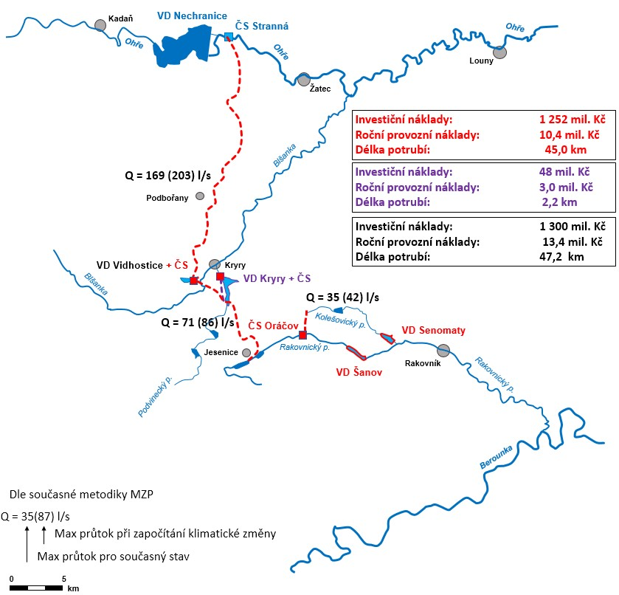
Obr. 1 Schéma Varianty VAR 7 ze studie z roku 2019 s platnými údaji k 11/2019.
Převod vody se bude realizovat ve vegetační období 1. 4 - 20. 8. - 142 dní, kdy při zohlednění zajištění minimálních zůstatkových průtoků pod odběrem, lze potenciálně přečerpat z Ohře pro kapacitu čerpací stanice 203 l/s až 2 491 tis. m³ a při zohlednění nejistot spojených s klimatickou změnou se potenciální objem sníží na 2 148 tis. m³ pro kapacitu čerpací stanice 203 l/s. V mimovegetačním období lze potenciálně přečerpat z Ohře pro kapacitu čerpací stanice 203 l/s až 3 785 tis. m³. Při zohlednění nejistot spojených s klimatickou změnou se potenciální objem sníží 3 406 tis. m³ pro kapacitu čerpací stanice 203 l/s. Celkové roční čerpání nepřekročí hranici 5 000 tis. m³.

3. POPIS TECHNICKÉHO ŘEŠENÍ

3.1 MODIFIKACE TRAS
Součástí investičního záměru bylo prověření a případná modifikace tras jednotlivých přivaděčů oproti doporučení studie „Multikriteriální posouzení převodu vody z Ohře do vodního díla Kryry a převodu vody z Berounky do povodí Rakovnického potoka“ (Sweco Hydroprojekt a.s. + VRV a.s., 2019). Zásadní důvod změny (posunu trasy) bylo vyjádření Ústeckého kraje potažmo jím zřizované společnosti Správy a údržby silnic Ústeckého kraje, která nesouhlasila s umístěním přivaděče do jí spravovaných těles silnic II. a III. třídy v extravilánech. Proto se přistoupilo k posunutí trasy do vedlejších pozemků a přivaděče v těchto pozemcích kopírují krajské silnice.
Další modifikace byly provedeny po projednání jednotlivých tras se samosprávami měst a obcí. Zde nejvýznamnější modifikace proběhly ve správním území města Vroutek a města Jesenice.
V neposlední řadě byly trasy upraveny – zpřesněny při zohlednění výhledových staveb, jako jsou výstavba dálnice D6, vodních nádrží Kryry a Mukoděly a přeložek silnic, popřípadě záměrů Státního pozemkového úřadu a obcí vyplývajících z komplexních pozemkových úprav a plánu společných zařízení, kde trasy využívají státní a obecní pozemky určené pro travní pásy, popřípadě pro polní cesty.
Porovnání změn délky přivaděčů je uvedeno v následující tabulce.
úsek | původní délka[km] | nová délka [km]
Ohře – Vidhostice | 28,576 | 27,873
Vidhostice – Jesenice | 14,536 | 13,839
Oráčov – Kolešovický potok | 1,836 | 1,773
Přípojka VD Kryry | 2,213 | 2,734
CELKEM | 47,161 | 46,219

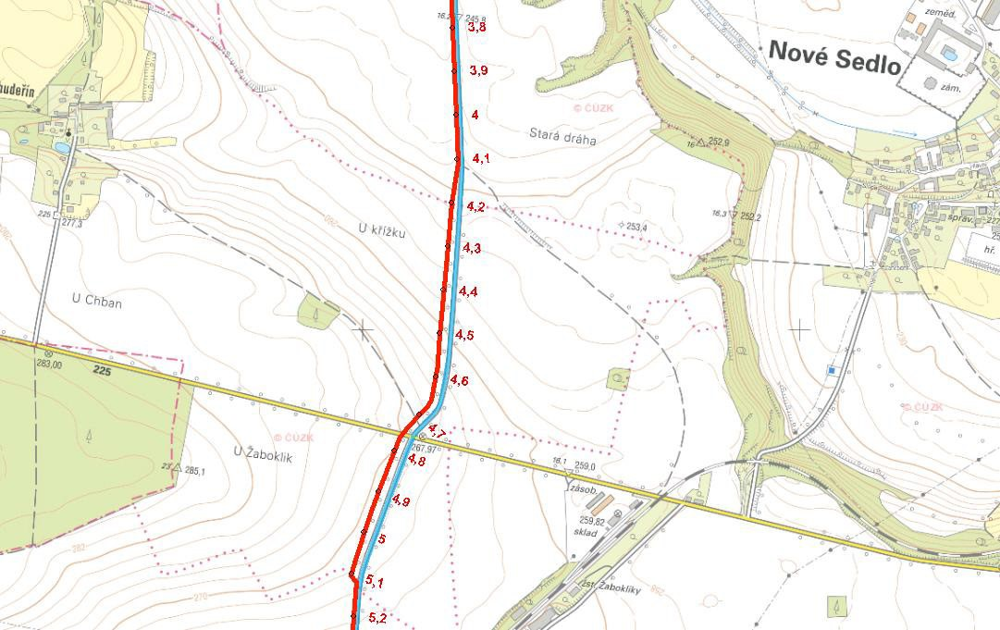
Obr. 2 Ukázka modifikace trasy u Nového Sedla (červená – nová trasa, modrá – trasa z roku 2019)
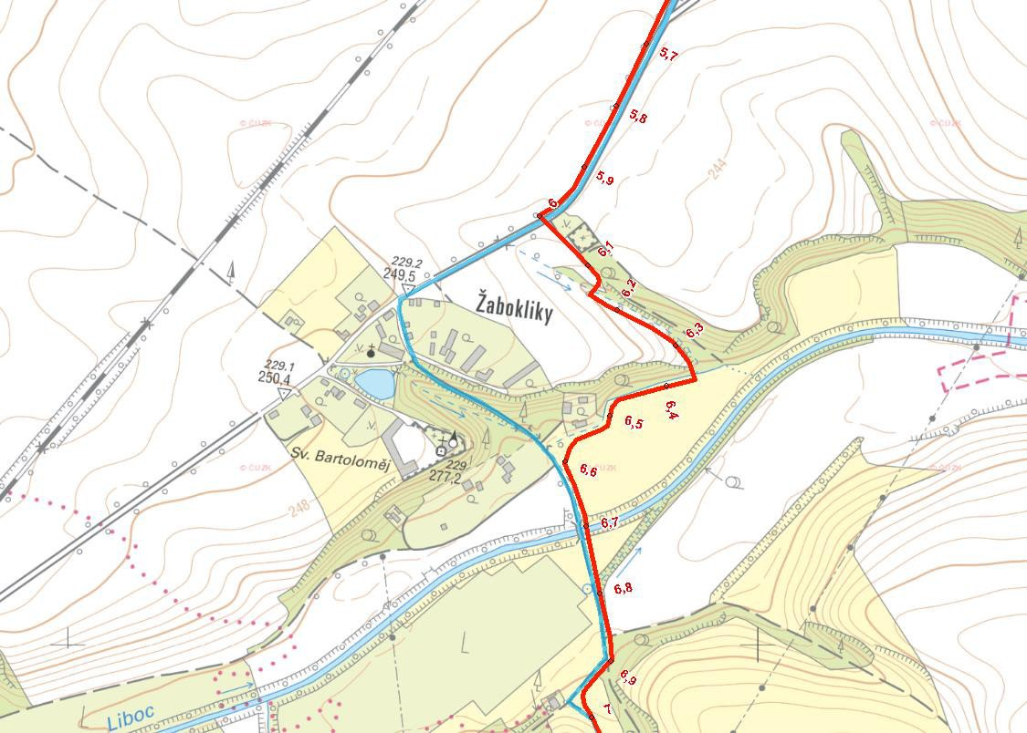
Obr. 3 Ukázka modifikace trasy u Žaboklik (červená – nová trasa, modrá – trasa z roku 2019)
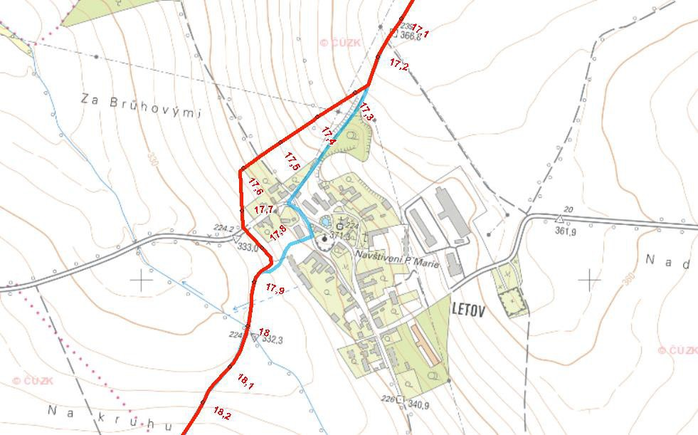
Obr. 4 Ukázka modifikace trasy u Letova (červená – nová trasa, modrá – trasa z roku 2019)
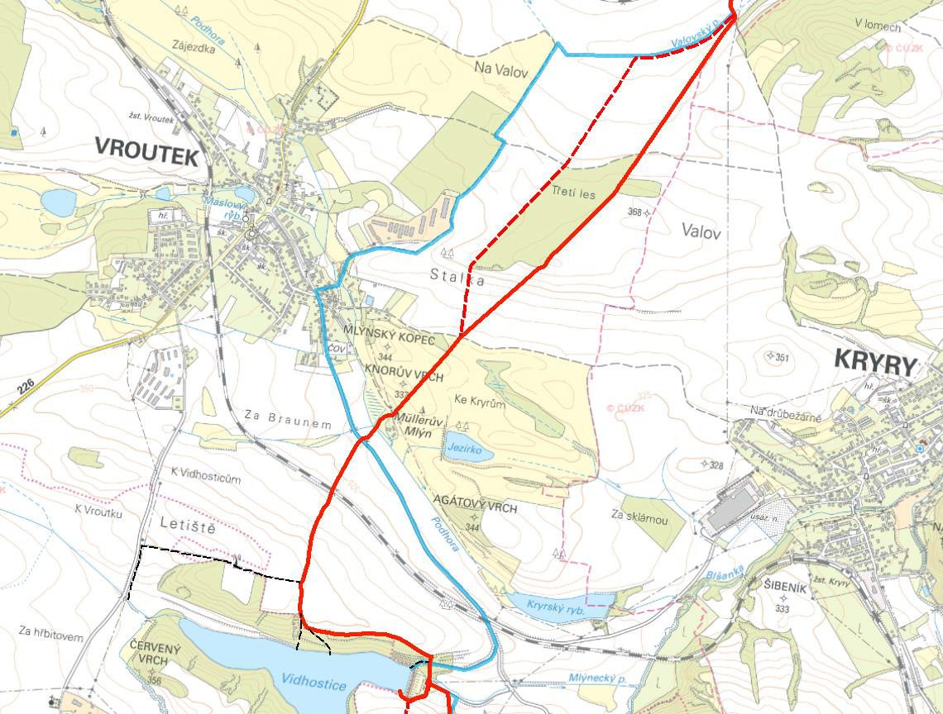
Obr. 5 Ukázka modifikace tras u Vroutku (červená – nové trasy, černá – alternativní zaústění do VD Vidhostice, modrá – trasa z roku 2019)
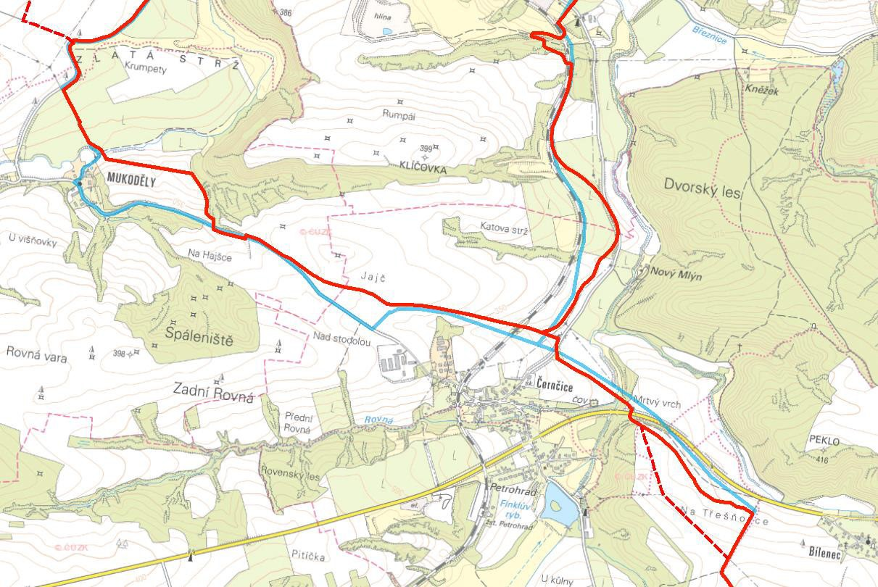
Obr. 6 Ukázka modifikace tras u Mukoděl, Petrohradu a Kryr (červená – nová trasa, modrá – trasa z roku 2019)
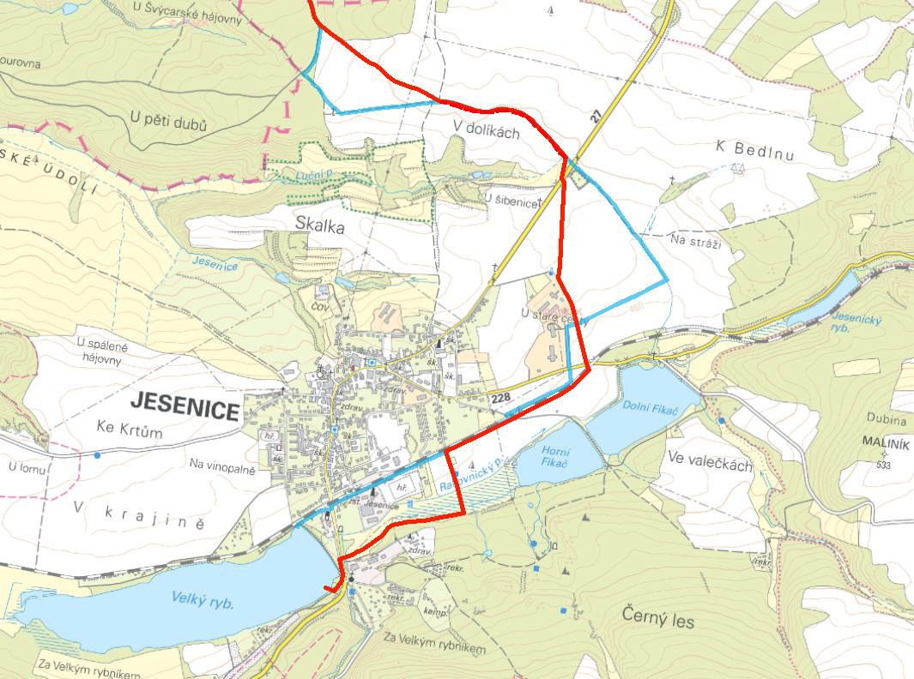
Obr. 7 Ukázka modifikace tras u Jesenice (červená – nová trasa, modrá – trasa z roku 2019)
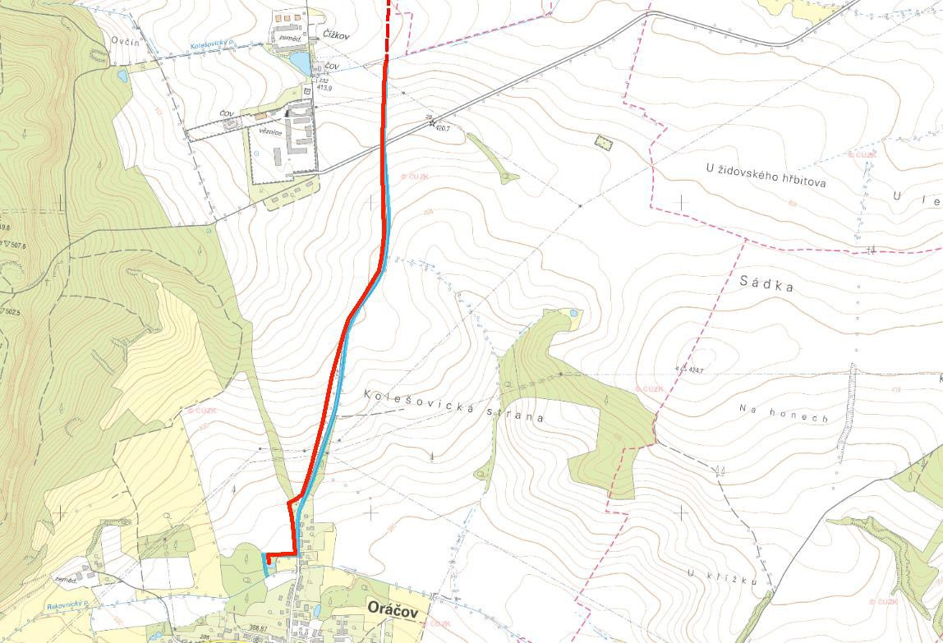
Obr. 8 Ukázka modifikace tras u Oráčova (červená – nová trasa, modrá – trasa z roku 2019)

3.2 POPIS PŘIVADĚČŮ
Výtlačné řady budou zhotovené z tvárné litiny nebo polyethylenu. Na řadech budou umístěný vzdušníkové šachty, kalníky, armaturní šachty a měrné šachty. Přivaděče budou osazené sekčními uzávěry, aby bylo možné vypustit části řadu.
úsek | dimenze potrubí DN | materiál
Ohře – Vidhostice | 600 | tvárná litina
Vidhostice – Jesenice | 400 | tvárná litina
Oráčov – Kolešovický p. | 250 | tvárná litina
Přípojka VD Kryry | 400 | tvárná litina

3.2.1 PŘIVADĚČ OHŘE – VIDHOSTICE
Pro přivaděč je vhledem k tlakům navrženo pro potrubí použít tvárnou litinu. Návrhové parametry přivaděče:
maximální průtok (l/s) | 254
tlaková třída | PN25 | PN16 | PN10 | PN10
staničení (km) | 0 – 7,0 | 7,0-15,3 | 15,3-20,65 | 20,65-27,85
V rámci zpracování dokumentace pro územní rozhodnutí bude proveden výpočet hydraulického rázu. Na základě výsledků budou upřesněny tlakové třídy potrubí.
Zařízení čerpací stanice bude umístěné ve stávajícím objektu čerpací stanice Stranná.
Přivaděč bude napojen na výtlačné potrubí uvnitř objektu.
Přivaděč bude veden přes objekt ČS Vidhostice a ukončen ve výpustném objektu na VD Vidhostice. V objektu ČS Vidhostice bude umístěná malá vodní elektrárna (dále MVE) s odpadem do vývaru. Na potrubí do nádrže (výpustného objektu) bude osazen regulační ventil. Pro zajištění bezporuchového provozu MVE bude přivaděč rozdělen na dva úseky. V nejvyšším místě bude vybudována přerušovací nádrž Valovský kopec o objemu 1000 m³. Do přerušovací nádrže bude voda čerpaná z ČS Stranná. Z přerušovací nádrže bude voda natékat na MVE.

3.2.2 PŘIVADĚČ VIDHOSTICE – JESENICE
Pro přivaděč je vhledem k tlakům navrženo pro potrubí použít tvárnou litinu. Návrhové parametry přivaděče:
maximální průtok (l/s) | 113
tlaková třída | PN25 | PN16 | PN10
staničení (km) | 27,85-33,5 | 33,5-36,5 | 36,5-41,65
V rámci zpracování dokumentace pro územní rozhodnutí bude proveden výpočet hydraulického rázu. Na základě výsledků budou upřesněny tlakové třídy potrubí.
Zařízení čerpací stanice bude umístěné v novém objektu čerpací stanice Vidhostice. Přivaděč bude napojen na výtlačné potrubí uvnitř objektu.
Přivaděč bude ukončen ve výpustném objektu v zátopě Velkého rybníku v Jesenici.
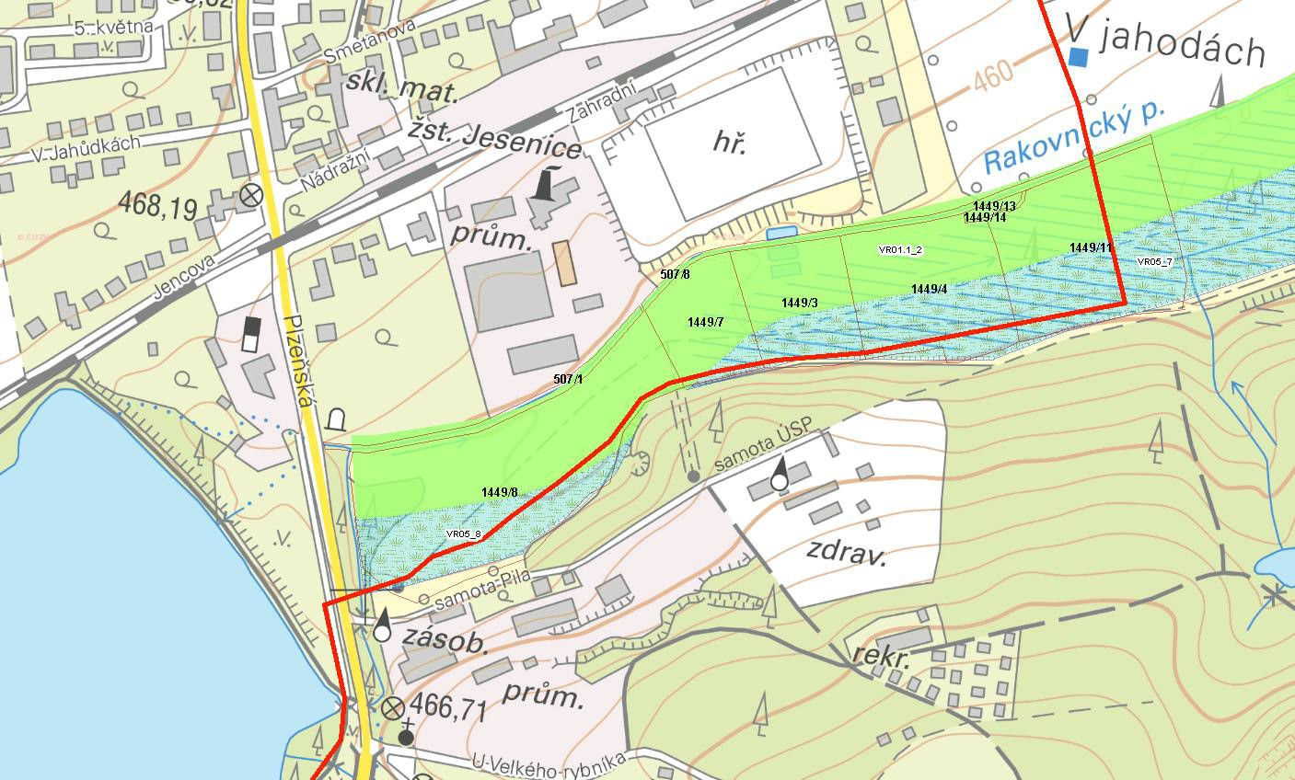
Obr. 9 Uvažovaná revitalizace Rakovnického potoka a jeho nivy a vedení trasy přivaděče v Jesenici Tab. 1 Dotčené pozemky revitalizací a trasou přivaděče v k.ú. Jesenice u Rakovníka
pozemek  parcelní číslo | – | vlastník | poznámky
1449/11 |  | Státní pozemkový úřad, Husinecká 1024/11a, 13000 Praha - Žižkov | U těchto pozemků zvážit koordinaci projednání umístění přivaděče Vidhostice – Jesenice a výkupy / převody pozemků pro záměry revitalizačních opatření mezi Velkým rybníkem a Horním Fikačem.
1449/13 |  | Státní pozemkový úřad, Husinecká 1024/11a, 13000 Praha - Žižkov
1449/14 |  | Povodí Vltavy, státní podnik, Holečkova 3178/8, 15000 Praha - Smíchov
1449/3 |  | Sportovní klub Jesenice, z.s., Zahradní 430, 27033 Jesenice
1449/4 |  | Bajerová Emilie, Krtská 193, 27033 Jesenice
1449/4 |  | Fialová Marie, Pod Hájem 376, 43982 Vroutek
1449/7 |  | FINE DREAM, s.r.o., Přístavní 321/14, 17000 Praha - Holešovice
1449/8 |  | Město Jesenice, Mírové náměstí 368, 27033 Jesenice
507/8 |  | Povodí Vltavy, státní podnik, Holečkova 3178/8, 15000 Praha - Smíchov
3.2.3 PŘIVADĚČ ORÁČOV – KOLEŠOVICKÝ P.
Pro přivaděč je vhledem k tlakům navrženo pro potrubí použít tvárnou litinu. Návrhové parametry přivaděče:
maximální průtok (l/s) | 44
tlaková třída | PN10
staničení (km) | 0,00 – 1,78 (2,29)
V rámci zpracování dokumentace pro územní rozhodnutí bude proveden výpočet hydraulického rázu. Na základě výsledků budou upřesněny tlakové třídy potrubí.
Zařízení čerpací stanice bude umístěné v novém objektu čerpací stanice Oráčov. Přivaděč bude napojen na výtlačné potrubí uvnitř objektu.
Přivaděč bude ukončen ve výpustném objektu na Kolešovickém potoce.

3.2.4 PŘÍPOJKA VD KRYRY
Pro přivaděč je vhledem k tlakům navrženo pro potrubí použít tvárnou litinu. Návrhové parametry přivaděče:
maximální průtok (l/s) | 113
tlaková třída | PN25
staničení (km) | 0,00 – 2,73
V rámci zpracování dokumentace pro územní rozhodnutí bude proveden výpočet hydraulického rázu. Na základě výsledků budou upřesněny tlakové třídy potrubí.

3.2.5 PROTIRÁZOVÁ OCHRANA
Při zpracování investičního záměru bylo provedeno základní posouzení. Protirázová ochrana potrubí bude tvořena kombinací zařízení:
- doběh čerpadla,
- tlakovými nádobami v objektech čerpací stanic,
- odvzdušňovacími a zavzdušňovacími ventily na přivaděčích, • zpětnými uzávěry osazenými na přivaděčích¹,
- regulační ventil na obtoku MVE.
V rámci zpracování dalších projektových stupňů bude proveden výpočet protirázové ochrany jednotlivých přivaděčů. Systémy musí být posouzeny pro různé provozní stavy, stacionární, nestacionární, normální, výjimečné či havarijní (plnění a vypouštění řadů a potrubí, výpadek napájení elektrickou energií, selhání uzávěrů apod.).

3.2.6 ON-LINE MONITORING
- přivaděčů bude navržen on-line monitoring provozního stavu. Podél přivaděčů bude položen sdělovací kabel, jeho návrh bude respektovat délky řadů. Předpokládá se uložení optického kabelu. Informace budou přenášeny do:
  - ČS Stranná u přivaděče Stranná – Vidhostice a dále na dispečink, • ČS Stranná u přivaděče Vidhostice – Jesenice a dále na dispečink,
  - ČS Oráčov u přivaděče Oráčov-Kolešovický potok.
Ve vzdušníkových šachtách je navrženo osadit měření tlaku. Pro měření tlaku v potrubí bude instalován snímač tlaku s výstupním signálem 4-20 mA.
Měření průtoku bude zajištěno minimálně:
  - v objektech čerpacích stanic na výtlacích přivaděčů,
  - na odbočkách ostatních odběratelů,
  - na přítoku o odtoku přerušovací nádrže Valovský potok,
  - na přítoku do ČS Vidhostice (nátok na MVE, obtok MVE, nátok do VD Vidhostice),
  - na nátoku do nádrže Mukoděly, • na nátoku do nádrže Kryry, • vyústění do VD Jesenice.
Pro měření průtoku budou používány indukční průtokoměry s výstupním signálem 4-20 mA. U přivaděčů Stranná-Vidhostice a Vidhostice-Jesenice bude dále osazeno měření průtoku.
- objektech bez přívodu elektrické energie bude napájení měření zajištěné z baterií.

1 Nejedná se o zpětné uzávěry, které budou osazené na výtlaku jednotlivých čerpadel.

3.3 PROVOZOVÁNÍ PŘIVADĚČŮ

3.3.1 PROVOZNÍ STAVY
Pro jednotlivé přivaděče byly pro zpracování investičního záměru definovány tři základní průtoky:
- průtok pro současný stav. Tento průtok respektuje stávající klimatické podmínky, • průtok při započítání klimatické změny.
- průtok potřebný pro proplach potrubí. Jedná se o minimální požadovaný průtok, který může být zajištěn provozem čerpadel, nebo otevřením uzávěrů u kalníků.
Průtok (l/s) | Současný stav | Klimatické změny | Proplach
Přivaděč Ohře – Vidhostice | 169 | 203 | 283
Přivaděč Vidhostice – Jesenice | 71 | 86 | 113
Přivaděč Oráčov – Kolešovický p. | 35 | 42 | 44

3.3.1.1 PŘIVADĚČ OHŘE – VIDHOSTICE
Výtlak z ČS Stranná bude veden do přerušovací nádrže Valovský kopec. Čerpadla v ČS Stranná budou řízena podle hladiny v přerušovací nádrži.
V objektu ČS Vidhostice bude možné vodu z přivaděče vést na:
- malou vodní elektrárnou a dále do sací nádrže čerpací stanice. Přebytek vody bude odtékat do Mlýneckého potoka,
- do VD Vidhostice,
- do sání čerpadel směrem na Jesenici,
- obtokem MVE a čerpadel do výtlaku ČS Vidhostice.

Při provozu obtoku MVE a ČS Vidhostice bude možné gravitačně přivádět vodu z přerušovací nádrže Valovský kopec do nádrže Mukoděly, nebo do nádrže Kryry. Nepředpokládá se současné plnění nádrže Mukoděly a Kryry. Obtokem MVE bude možné gravitačně převádět do nádrže Mukoděly průtok až 200 l/s (požadovaný průtok je 86 l/s potažmo 113 l/s pro proplach) (viz Obr. 10), do nádrže Kryry průtok cca 90 l/s (viz Obr. 11).
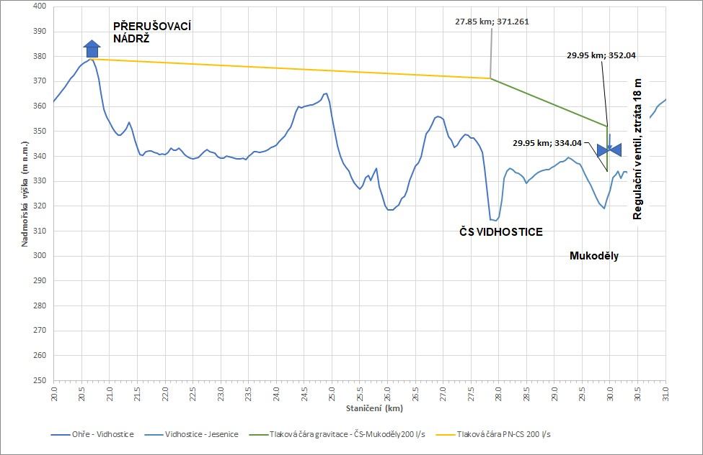
Obr. 10 Doprava vody z přerušovací nádrže Valovský kopec do VD Mukoděly obtokem MVE a ČS Vidhostice
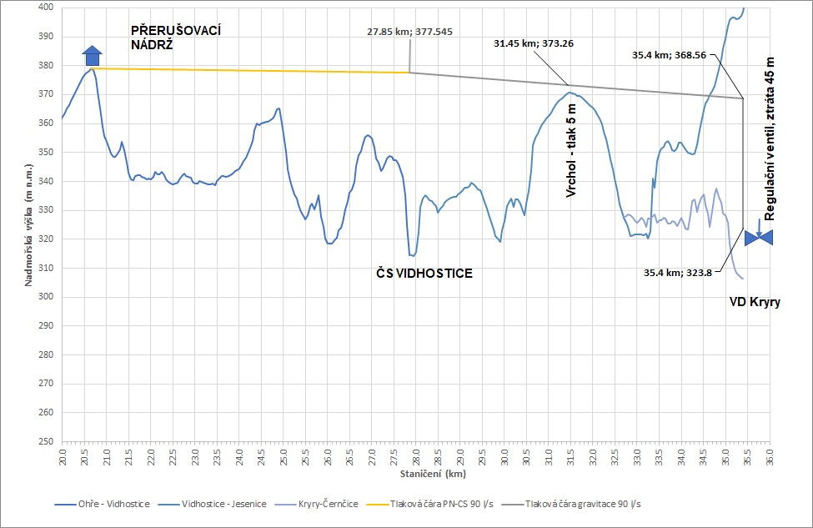
Obr. 11 Doprava vody z přerušovací nádrže Valovský kopec do VD Kryry obtokem MVE a ČS Vidhostice

3.3.1.2 PŘIVADĚČ VIDHOSTICE – JESENICE
Výtlak z ČS Vidhostice bude veden do VD Jesenice. Z přivaděče bude vedena odbočka do nádrže Mukoděly a nádrže Kryry.
Čerpadla v ČS Vidhostice budou řízena na požadovaný průtok v přivaděči.
Rozstřikovací uzávěr na výtoku do nádrže Jesenice bude řízen podle tlaku v přivaděči tak, aby za provozu nedošlo k zavzdušnění řadu. Tlak v přivaděči bude měřen ve vzdušníkových šachtách. Pro řízení bude vybraná vzdušníková šachta umístěná v nejvyšším místě přivaděče.

3.3.1.3 PŘIVADĚČ ORÁČOV – KOLEŠOVICKÝ POTOK
Výtlak z ČS Oráčov bude veden do Kolešovického potoka.
Čerpadla v ČS Oráčov budou řízena na požadovaný průtok v přivaděči.
Rozstřikovací uzávěr na výtoku do Kolešovického potoka bude řízen podle tlaku v přivaděči tak, aby za provozu nedošlo k zavzdušnění řadu. Tlak v přivaděči bude měřen ve vzdušníkových šachtách. Pro řízení bude vybraná vzdušníková šachta umístěná v nejvyšším místě přivaděče.
3.3.2 PROVOZNÍ NÁKLADY

3.3.2.1 ČS STRANNÁ
náklady na elektrickou energii | Kč/rok | 6 211 600
náklady na provoz a údržbu (opravy, materiál, …) | Kč/rok | 331 300
náklady na obsluhu | Kč/rok
celkový odebraný příkon | MW/rok | 2 070,5
Poznámky:
- nákup el. energie – 3,0 Kč/kWh
- předpokládané využití ČS 100%, tj. 142 dní trvalého provozu

3.3.2.2 ČS VIDHOSTICE
náklady na elektrickou energii | Kč/rok | 2 689 200
náklady na provoz a údržbu (opravy, materiál, …) | Kč/rok | 415 250
náklady na obsluhu | Kč/rok
prodej elektrické energie | Kč/rok | 1 296 725
celkový odebraný příkon | MW/rok | 896,4
celková vyrobená el. energie | MW/rok | 279,5
Poznámky:
- nákup el. energie – 3,0 Kč/kWh,
- výkup el. energie – 4,6 Kč/kWh,
- předpokládané využití ČS 100%, tj. 142 dní trvalého provozu

3.3.2.3 ČS ORÁČOV
náklady na elektrickou energii | Kč/rok | 506 000
náklady na provoz a údržbu (opravy, materiál, …) | Kč/rok | 215 400

náklady na obsluhu | Kč/rok
celkový odebraný příkon | MW/rok | 168,7
Poznámky:
- nákup el. energie – 3,0 Kč/kWh
- předpokládané využití ČS 100%, tj. 142 dní trvalého provozu

3.3.2.4 ČS KRYRY
náklady na elektrickou energii | Kč/rok | 2 609 200
náklady na provoz a údržbu (opravy, materiál, …) | Kč/rok | 252 650
náklady na obsluhu | Kč/rok
celkový odebraný příkon | MW/rok | 869,7
Poznámky:
- nákup el. energie – 3,0 Kč/kWh
- předpokládané využití ČS 100%, tj. 142 dní trvalého provozu

3.3.2.5 NÁKLADY NA BIOLOGICKÝ MONITORING
Monitoring výskytu raka pruhovaného u ČS Stranná - 2 dny každoročně se začátkem rok před zahájením provozu | Kč/rok | 30 000
Monitoring výskytu raka pruhovaného ve VD Vidhostice - 2 dny každoročně se začátkem rok před zahájením provozu | Kč/rok | 30 000
Monitoring výskytu raka pruhovaného ve Velkém rybníku a v Rakovnickém potoce pod ním - 2 dny každoročně se začátkem rok před zahájením provozu | Kč/rok | 30 000

3.4 POPIS HLAVNÍCH OBJEKTŮ

3.4.1 POTRUBÍ
Pro přivaděče je navrženo použít potrubí z tvárné litiny, případně z polyethylenu. Volba materiálu bude přizpůsobena dimenzím potrubí a provozním tlakům.

3.4.1.1 TVÁRNÁ LITINA
Vnitřní povrchová ochrana vodovodního potrubí bude provedena vysokopecní cementovou výstelkou. Vnější povrchová ochrana bude tvořena pokovením slitinou zinku a hliníku s minimální hmotností 400 g/m² + krycí modrá epoxidová vrstva v tloušťce min. 70 µm. Protikorozní vnější a vnitřní ochrana musí být v souladu ČSN EN 545.
Tvarovky z tvárné litiny budou podle ČSN EN 545, vně i uvnitř: těžká protikorozní ochrana odpovídající kvalitě GSK – navrstvený práškový epoxid modré barvy s minimální tloušťkou 250 µm.
Potrubí z tlakových trub z tvárné litiny bude spojováno hrdlovými a přírubovými spoji. Kolena, odbočky a redukce budou jištěny proti posunu zámkovými spoji podle předpisu výrobce potrubí. V místech se zvýšeným podélným sklonem potrubí, v podchodech pod vodními toky, v OP poddolovaného území, v ocelových chráničkách, budou použity zámkové spoje s návarkem.
Hrdlové tlakové trouby a tvarovky z tvárné litiny budou s těsnícími pryžovými kroužky. Hrdlové spoje musí splňovat požadavky na pružné spoje.

3.4.1.2 ULOŽENÍ POTRUBÍ
Na vrchol potrubí bude připevněn vyhledávací vodič CYY 6 mm². Objekty na přivaděči budou označeny ochranně-orientačními sloupky.

3.4.2 ČS STRANNÁ
Objekt se situován na levém břehu Ohře v ř. km cca 99,2 s odběrem vody ve vzdutí jezu Stranná. Spodní stavba je z železobetonové konstrukce. Vrchní stavbu tvoří železobetonový skelet s cihelnou vyzdívkou.
Čerpací stanice Stranná je v současné době určena k napájení Průmyslového vodovodu Nechranice (dále je PVN) vodou z řeky Ohře. Čerpací stanice je uspořádána ve dvou linkách. Voda z řeky je vedena do dvou kanálů, ve kterých jsou osazené hrubé česle. Před hrubými česlemi jsou osazeny tabulové uzávěry, viz Obr. 12. Z hrubých česlí je voda přiváděna přes kanálové šoupátko na jemné česle, viz Obr. 13, a do sání čerpadel.
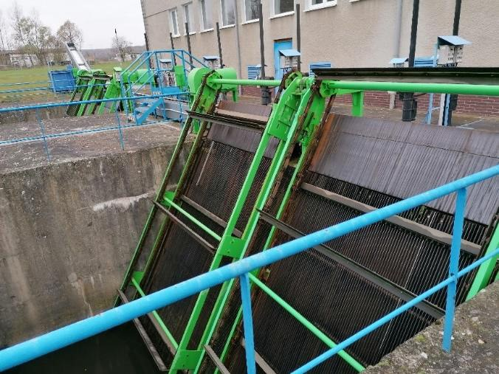
Obr. 12 Hrubé česle v nátokovém kanálu
Pro dopravu vody do PVN jsou v ČS osazena čtyři vertikální čerpadla s motory v 1. NP strojovny (viz Obr. 14) a s hydraulickou částí v 1.PP. Čerpadla jsou umístěna na pozici č. 2, 3, 4 a 5. Pozice č. 1 a 6 je v neobsazená. Výtlak každého čerpadla je veden přes komoru uzávěrů, ve které jsou jednotlivé výtlaky spojené do společných potrubí. Z čerpací stanice jsou vedeny dva výtlačné řady DN 1000 do přelivných objektů PVN. Protirázová ochrana potrubí je tvořena tlakovými nádobami, které jsou umístěné v komoře uzávěrů. Zároveň je z ČS veden výtlak DN 1200 pro dopravu vody pro zavlažování, které dnes není funkční. Toto potrubí je nyní využíváno pro dopravu vody do sousedního zemědělského družstva.
Napájení čerpací stanice elektrickou energií je zajištěné z VN a NN rozvoden umístěných ve strojovně v 1. NP, viz Obr. 15 a Obr. 16 .
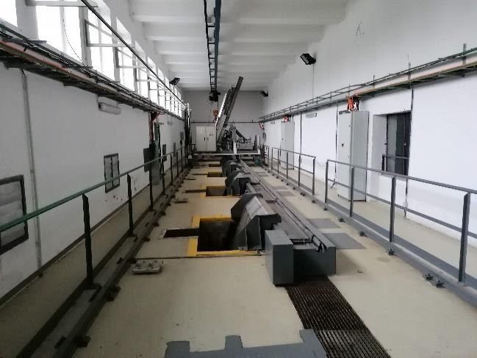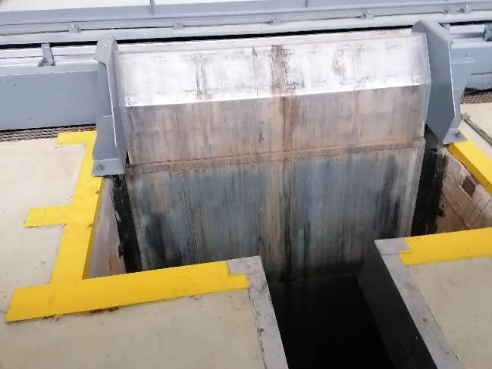

Obr. 13 Jemné česle

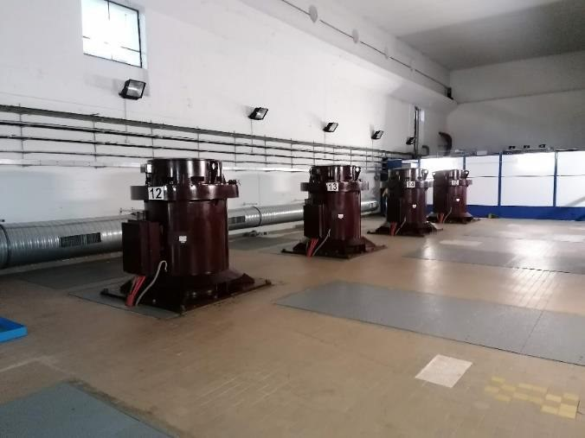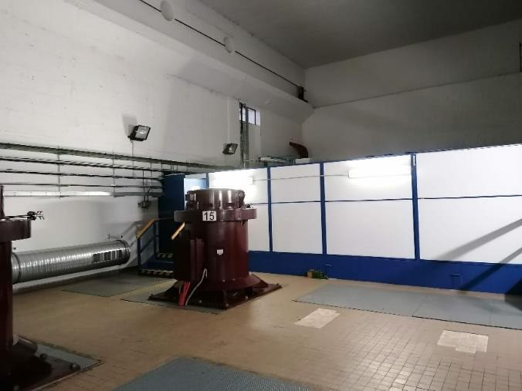

Obr. 14 Motory čerpadel v 1. NP strojovny Obr. 15 Vstup do VN rozvodny ve strojovně
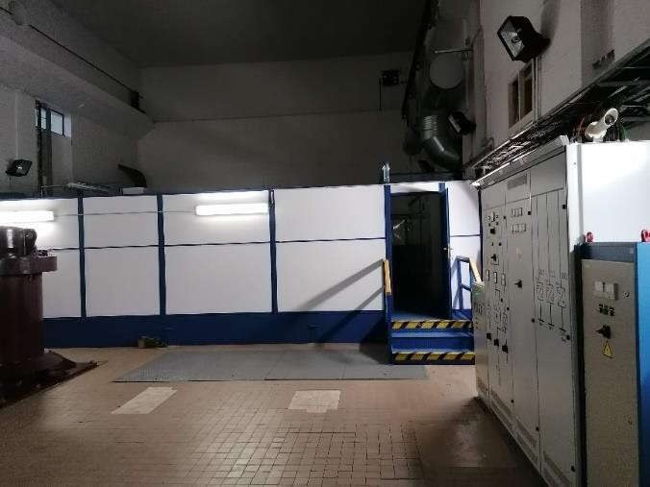
Obr. 16 Vstup do NN rozvodny ve strojovně
V rámci investičního záměru je navrženo do stávající ČS Stranná umístit čerpací stanici pro dopravu vody do VD Vidhostice. Návrhové průtoky čerpací stanice jsou následující:
- průtok pro současný stav: 169 l/s,
- průtok při započítání klimatické změny: 203 l/s, • průtok potřebný pro proplach potrubí: 254 l/s.
Doprava vody bude zajištěna třemi horizontálními čerpadly pracujícími v režimu 2+1. Čerpadla jsou navržená pro provoz s frekvenčním měničem v rozsahu až do 60 Hz.
Návrhová křivka čerpání je zobrazena na Obr. 17.
Při návrhu čerpadel by čerpadlo mělo mít nejvyšší účinnost při celkovém průtoku čerpací stanicí 203 l/s.
Návrhové parametry čerpadla jsou:
- průtok čerpadlem: 103 l/s,
- dopravní výška čerpadla: 182 m,
- výkon na hřídeli motoru: 233,3 kW,
- jmenovité napětí: 400 V nebo 690 V, • příkon motoru: 355 kW,
- jmenovitý proud: 620 A.
Při proplachu výtlačného řadu (průtok 254 l/s) bude mít jedno čerpadlo výkon na hřídeli čerpadla cca 310 kW. Maximální příkon čerpací stanice bude tedy cca 620 kW.
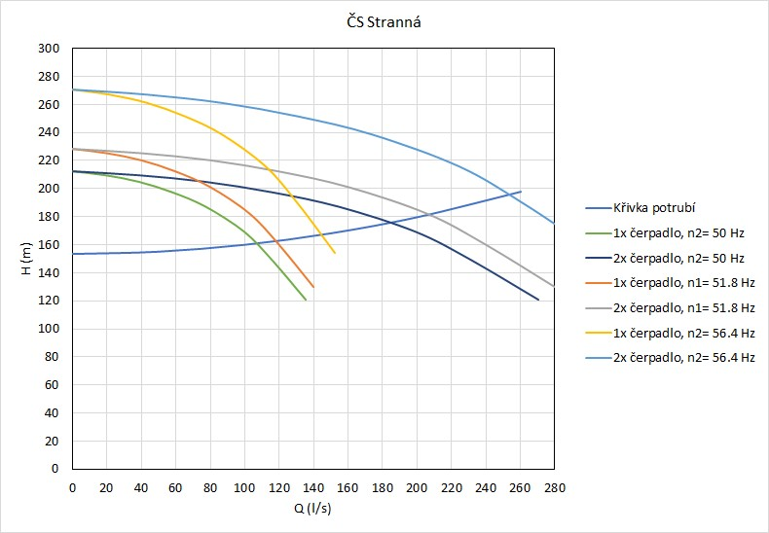
Obr. 17 ČS Stranná – návrhová křivka čerpání
V rámci výstavby bude využit nátokový kanál s jemnými česlemi č. 1 a 6. Do kanálu č. 1 budou vloženy nové česle, u kanálu č. 6 budou využity stávající česle. Nové jemné česle budou takové konstrukce, aby bylo možné pro jejich čištění využít stávající čistící stroj. Na nátoku na jemné česle v kanále č. 1 bude osazeno nové kanálové šoupátko, stávající otvor je zaslepen.
Nová horizontální čerpadla je navrženo umístit do 1. PP strojovny, dvě čerpadla v prostoru čerpadla č. 1 (viz Obr. 18) a jedno čerpadlo v místě stání čerpadla č. 6, viz Obr. 19.
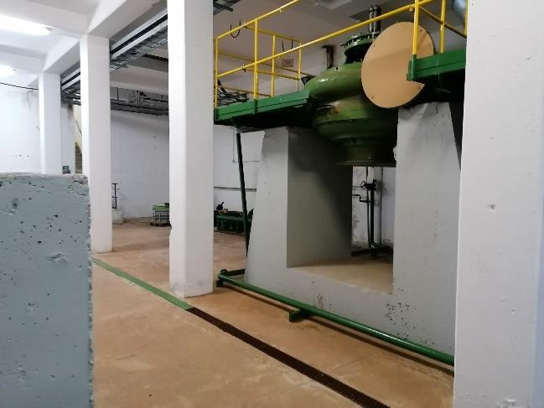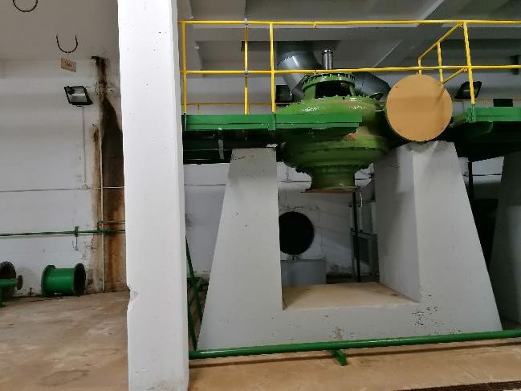
Obr. 18 Prostor pro umístění dvou čerpadel
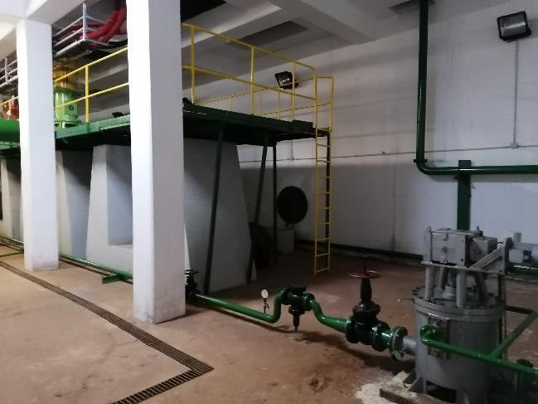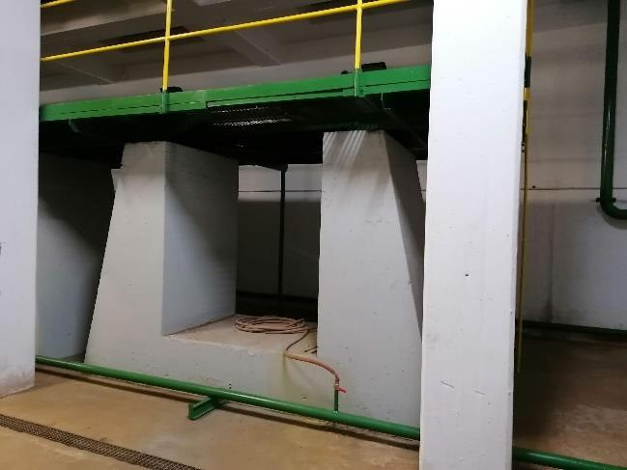
Obr. 19 Prostor pro umístění jednoho čerpadla
Výtlak čerpadel bude veden přes komoru uzávěrů, kde bude také umístěna protirázová ochrana výtlačného řadu. Protirázová ochrana bude tvořena tlakovými nádobami. Pro doplňování vzduchu do větrníků bude navržena nová kompresorová stanice obsahující dva kompresory.
Seznam hlavních strojů a zařízení
Poz. | Popis | Počet
1 | Hradítko s elektropohonem | 1
2 | Jemné česle | 1
3a, 3b, 3c | Čerpadlo 103 l/s, 182 m | 3
4a, 4b | Tlaková nádoba | 2
 | Kompresorová stanice | 1
 | Klapka s elektropohonem | 7
 | Transformátor 6/0,69 V | 2
 | Frekvenční měnič 355 kW | 3

3.4.2.1 NAPÁJENÍ EL. ENERGIÍ
Výkonová bilance nových zařízení:
- instalovaný výkon P_{i} = 1079 kW,
- současný výkon P_{p} = 647 kW
Ze stávající VN rozvodny 6 kV budou napájeny dva nové transformátory. Koncepce napájení nové čerpací stanice je taková, že pro nová čerpadla budou sloužit výhradně nové transformátory 6/0,69kV, v režimu 1+1 (100% záloha) a ostatní spotřebiče nn (armatury, kompresorová stanice) budou napájeny ze stávající nn rozvodny. Transformace napětí pro napájení ČS je s ohledem na výkon čerpadel, jednoduchost zapojení a ovládání, způsob provozu a dimenzování el. zařízení stanovena na úroveň 690 V v napěťové soustavě TN.
V nn rozvodně bude osazen nový rozvaděč pro napájení čerpadel včetně kompenzačního rozvaděče. Rozvaděče s frekvenčními měniči pro napájení čerpadel budou umístěné podél stěny v 1. NP strojovny
Rozvaděč pro napájení čerpadel (6 polí) IP54/00 bude skříňový oceloplechový uzamykatelný s jednoduchými přípojnicemi s vnitřním temperováním a osvětlením. Rozvaděč bude vyzbrojen dvěma přívodními poli a podélnou spojkou pro možnost odstavení a servisu vybraného čerpadla při zachování provozu ostatních čerpadel. Provoz čerpadel není trvalý a v době nečinnosti budou z důvodu úspory ztrát transformátoru při chodu naprázdno odpínány čerpadla na VN straně (Na vývodu z VN rozvaděče k novým transformátorům budou vypínače.). I z tohoto důvodu budou hlavní přívodní jističe vybaveny motorovými pohony pro možnost dálkového automatického ovládání. Na přívodech do rozvaděče budou osazeny přepěťové ochrany.
Vzhledem ke skutečnosti, že je chystaná rekonstrukce elektro části stávající čerpací stanice, je potřeba při jejím návrhu ponechat v rozvaděčích rezervu pro napájení nových zařízení a v rozvodnách místo pro nové rozvaděče.
Předpokládaný seznam spotřebičů:
Poř. č. | Popis | Počet | P  (kW) | Napětí Un (V) | Pozn.
1 | Čerpadlo | 3 | 355 | 690 | Provoz s FM
2 | Kompresor | 2 | 5,5 | 400
3 | Kanálové šoupátko | 1 | 1,5 | 400
4 | Klapka s elektropohonem | 7 | 0,4 | 400

3.4.2.2 MOŽNÁ OCHRANA PŘED ŠÍŘENÍM RAČÍHO MORU A JINÝCH PATOGENŮ
Jako ochrana před šířením račího moru a jiných patogenů je navrhovaná desinfekce UV zářením. Výhodou této metody je vysoká efektivita ochrany proti rybím patogenům, která je ověřena provozem na lososích farmách, a jednoduchý provoz. V případě použití UV záření není nutné dávkování dalších chemikálií.
UV jednotka by byla osazena na výtlaku čerpací stanice a vybavena obtokem. Z důvodu aplikace na říční vodě bude vhodné před ÚV jednotku umístit mikrofiltraci, velikost síta cca 0,5 mm. Umístění UV jednotky s mikrofiltrací bude mít za následek zvýšení ztrát na výtlaku čerpací stanice o cca 1,5 m. UV jednotka bude vybavena mechanickým a chemickým čištěním. Pro chemické čištění se na UV jednotku napojuje jednotka pro chemické čištění a chemikálie cirkuluje z nádrže jednotky pro čištění do UV jednotky a zpět.
Účinnost UV desinfekce musí být prověřena laboratorní provozní zkouškou. Pro správný návrh UV desinfekce je dále nutné provést roční sledování transmise, zákalu a množství nerozpuštěných látek ve vodě.

3.4.3 ČS VIDHOSTICE
Objekt ČS Vidhostice bude umístěn pod přehradou Vidhostice. Bude se jednat o nový objekt, ve kterém bude umístěná:
- malá vodní elektrárna na přítoku z přerušovací nádrže Valovský kopec (ČS Stranná), • čerpací stanice do VD Jesenice,
- regulační uzávěr na nátoku z přerušovací nádrže Valovský kopec do VD Vidhostice,
- trafostanice,
- VN rozvodna,
- nn rozvodna.
Spodní část stavby bude tvořená železobetonovu konstrukcí, nadzemní část bude zděná.
Na přítoku z přerušovací nádrže Valovský kopec bude umístěna malá vodní elektrárna. MVE bude tvořená jednou rovnotlakou turbínou (Peltonova turbína, Bánkiho turbína apod.). Na přítoku na turbínu bude osazeno měření průtoku. Výtok z turbíny bude veden do nádrže (vývar) pod turbínou o objemu cca 30 m³. Turbína bude vybavená bezpečnostním obtokem, s regulační armaturou, vedeným do nádrže. Vývar bude vybaven dvěma přelivnými okny. Jeden přeliv, nižší, bude zaústěn do sací nádrže čerpací stanice. Na tomto přelivu bude osazeno stavítko s elektropohonem pro možnost odstavení sací nádrže. Druhý přeliv, vyšší, bude zaústěn do Mlýneckého potoka.
Návrhové parametry MVE:
- regulační rozsah průtoku: 100 – 210 l/s
- maximální průtok: 210 l/s,
- max. rozdíl hladin (statika): 65 m
- čistý spád: 54 m,
- výkon generátoru: 82 kW.
Výkon generátoru MVE je navrženo vyvést do transformátoru samostatným vedením, mimo napájení motorické elektroinstalace čerpací stanice. Trafostanice MVE bude napojena přípojkou vysokého napětí na vedení ČEZ.
Před turbínou bude zhotovená odbočka vedená do sání čerpací stanice a do VD Vidhostice. Na potrubí do VD Vidhostice bude osazen regulační ventil pro nastavení průtoku.
V ČS Vidhostice bude umístěná čerpací stanice pro dopravu vody do VD Jesenice.
Návrhové průtoky čerpací stanice jsou následující:
- průtok pro současný stav: 71 l/s,
- průtok při započítání klimatické změny: 86 l/s,
- průtok potřebný pro proplach potrubí: 113 l/s.
Doprava vody bude zajištěna třemi horizontálními čerpadly pracujícími v režimu 2+1. Čerpadla jsou navržená pro provoz s frekvenčním měničem v rozsahu až do 60 Hz. Návrhová křivka čerpání je zobrazena na Obr. 20.
Při návrhu čerpadel by čerpadlo mělo mít nejvyšší účinnost při celkovém průtoku čerpací stanicí 86 l/s.
Návrhové parametry čerpadla jsou:
- průtok čerpadlem: 45 l/s,
- dopravní výška čerpadla: 192 m,
- výkon na hřídeli motoru: 100,5 kW,
- jmenovité napětí: 400 V,
- příkon motoru: 160 kW,
- jmenovitý proud: 275 A.
Při proplachu výtlačného řadu (průtok 113 l/s) bude mít jedno čerpadlo výkon na hřídeli čerpadla cca 146 kW. Maximální příkon čerpací stanice bude tedy cca 292 kW.
Sání čerpadel bude napojené na sací nádrž, do které bude přiváděna voda z vývaru (odpadu MVE). Zároveň bude na sací potrubí napojen:
- odběr z nádrže Vidhostice, • obtok MVE.
Čerpací stanice tedy bude pracovat s různými tlaky v sání odpovídající hladině v sací nádrži, nebo hladině v nádrži Vidhostice nebo tlaku v přivaděči z přerušovací nádrže Valovský kopec.
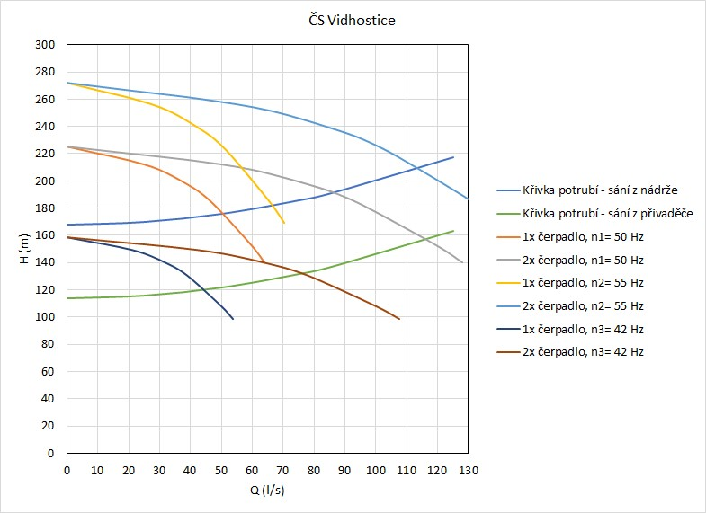
Obr. 20 ČS Vidhostice – návrhová křivka čerpání
Na výtlačné potrubí čerpadel bude napojená protirázová ochrana výtlačného řadu. Protirázová ochrana bude tvořena tlakovými nádobami. Pro doplňování vzduchu do větrníků bude navržena nová kompresorová stanice obsahující dva kompresory.
Seznam hlavních strojů a zařízení
Poz. | Popis | Počet
1 | Malá vodní elektrárna 210 l/s, 54 m | 1
2a, 2b, 2c | Čerpadlo 45 l/s, 192 m | 3
3a, 3b | Tlaková nádoba | 2
4 | Regulační armatura bezpečnostního obtoku MVE | 1
5 | Hradítko s elektropohonem | 1
6 | Regulační ventil 210 l/s (přítok z ČS Stranná) | 1
7 | Regulační ventil 90 l/s (přítok z ČS Kryry) | 1
 | Kompresorová stanice | 1
 | Klapka s elektropohonem | 7
 | Transformátor 22/0,4 V | 2
 | Frekvenční měnič 160 kW | 3

3.4.3.1 NAPÁJENÍ EL. ENERGIÍ
Výkonová bilance nových zařízení čerpací stanice:
- instalovaný výkon P_{i} = 498 kW,
- současný výkon P_{p} = 302 kW
Z VN rozvodny 22 kV² budou napájeny dva transformátory 22/0,4kV, které budou pracovat v režimu 1+1 (100% záloha). Do VN rozvodny bude přiveden vývod od transformátoru MVE.
Všechny rozvaděče budou umístěné v rozvodně nn, tj. rozvaděče pro chod a ovládání čerpací stanice a MVE.
Provoz čerpadel není trvalý a v době nečinnosti budou z důvodu úspory ztrát transformátoru při chodu naprázdno odpínány na VN straně. I z tohoto důvodu budou hlavní přívodní jističe vybaveny motorovými pohony pro možnost dálkového automatického ovládání. Na přívodech do rozvaděče budou osazeny přepěťové ochrany.
Předpokládaný seznam spotřebičů:
Poř. č. | Popis | Počet | P  (kW) | Napětí Un (V) | Pozn.
1 | Čerpadlo | 3 | 160 | 400 | Provoz s FM
2 | Kompresor | 2 | 5,5 | 400
3 | Kanálové šoupátko | 1 | 1,5 | 400
4 | Klapka s elektropohonem | 7 | 0,4 | 400
5 | Regulační uzávěry | 2 | 0,55 | 400

2 Při zpracování dalších projektových stupňů bude upřesněna přípojka el. energie a velikost vstupního napětí.

3.4.4 ČS ORÁČOV
Objekt ČS Oráčov bude umístěn na levém břehu Rakovnického potoka s odběrem vody v novém vzdutí jezu na Rakovnickém potoce. Orientační umístění a situace je zobrazena na Obr. 21 a Obr. 22. Seznam dotčených pozemků je uveden v Tab. 2
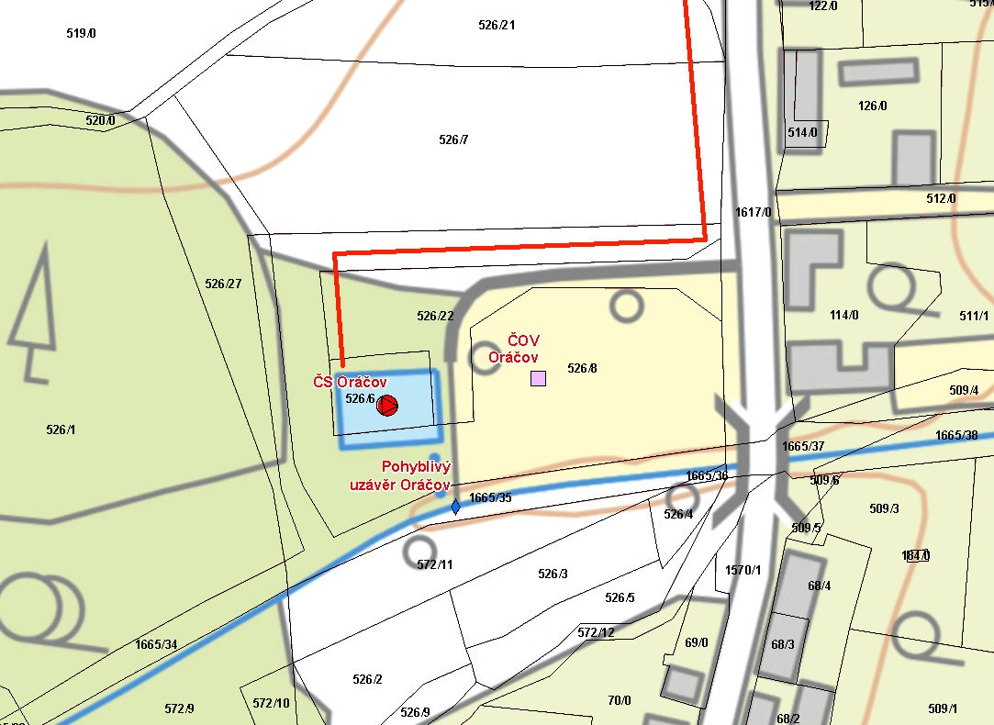
Obr. 21 Orientační umístění ČS Oráčov a připravované ČOV Oráčov
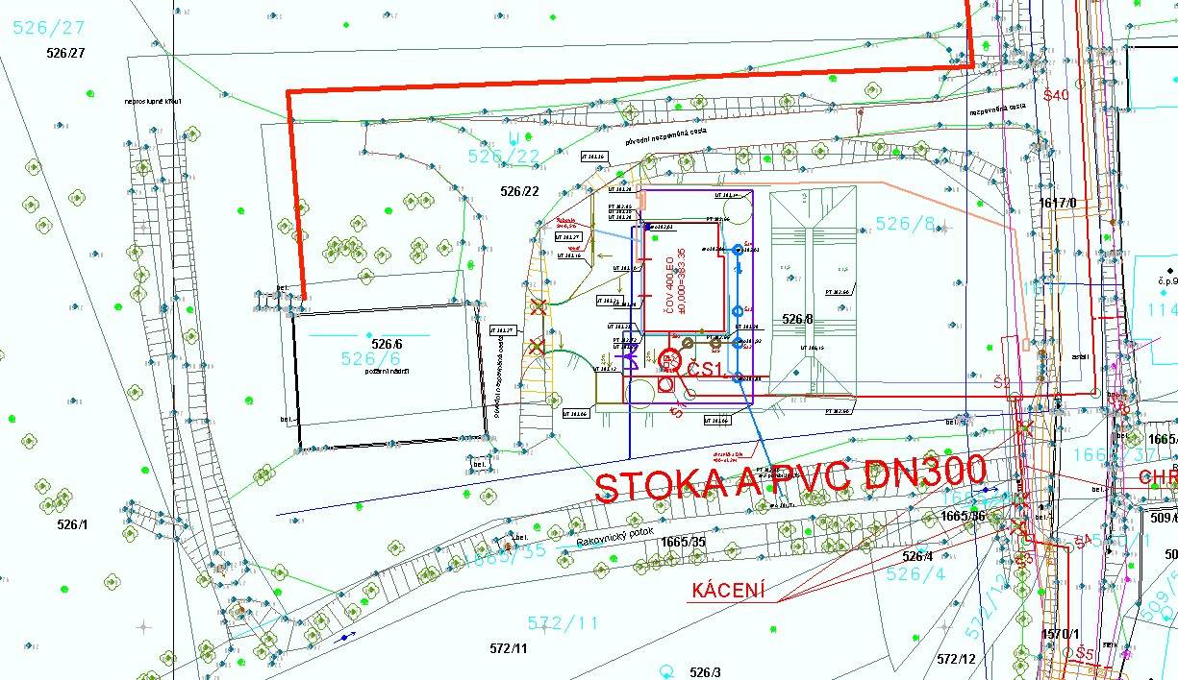
Obr. 22 Situace z projektové dokumentace ČOV Oráčov a vedení přivaděče Oráčov – Kolešovický p.
Tab. 2 Dotčené pozemky ČS Oráčov, vzdouvacím objektem a úpravou Rakovnického potoka v K.ú. Oráčov
pozemek – parcelní číslo | vlastník | poznámky
526/6 | LUPOFYT s.r.o., č. p. 16, 27001  Chrášťany | potřeba vykoupit
526/22 | LUPOFYT s.r.o., č. p. 16, 27001  Chrášťany | potřeba vykoupit
526/8 | ČR, Státní pozemkový úřad, Husinecká 1024/11a, Žižkov, 13000 Praha 3 | žádost o převedení části pozemku na Povodí Vltavy, státní podnik – na východní části pozemku obce Oráčov připravuje výstavbu ČOV
1665/35 | ČR, Státní pozemkový úřad, Husinecká 1024/11a, Žižkov, 13000 Praha 3 | žádost o převedení pozemku na Povodí Vltavy, státní podnik – potřeba pro výstavbu vzdouvacího objektu, odběru a pro úpravu toku
572/11 | ČR, Státní pozemkový úřad, Husinecká 1024/11a, Žižkov, 13000 Praha 3 | žádost o převedení pozemku na Povodí Vltavy, státní podnik – potřeba pro výstavbu vzdouvacího  objektu a pro úpravu toku
526/27 | ČR, Státní pozemkový úřad, Husinecká 1024/11a, Žižkov, 13000 Praha 3 | dotčený stavbou ČS Oráčov a úpravou toku
1665/34 | Dvůr Míče, s.r.o., č. p. 59, 26901 Nový  Dům | dotčený úpravou toku
Bude se jednat o nový objekt, který bude obsahovat:
- nátokový objekt,
- sací nádrž
- čerpací stanici do Kolešovického potoka,
- trafostanici,
- VN rozvodna,
- nn rozvodna.
Spodní část stavby bude tvořená železobetonovu konstrukcí, nadzemní část bude zděná.
V nátokovém kanále z Rakovnického potoka budou umístěny hrubé a jemné česle se strojním stíráním. Mechanicky předčištěná voda bude vedena do sací nádrže čerpací stanice. Sací nádrž může být zároveň používána jako požární nádrž.
V ČS Oráčov bude umístěná čerpací stanice pro dopravu vody do Kolešovického potoka.
Návrhové průtoky čerpací stanice jsou následující:
- průtok pro současný stav: 35 l/s,
- průtok při započítání klimatické změny: 42 l/s,
- průtok potřebný pro proplach potrubí: 44 l/s.
Doprava vody bude zajištěna třemi čerpadly pracujícími v režimu 2+1. Čerpadla jsou navržená pro provoz s frekvenčním měničem. Návrhová křivka čerpání je zobrazena na Obr. 23.
Při návrhu čerpadel by čerpadlo mělo mít nejvyšší účinnost při celkovém průtoku čerpací stanicí 44 l/s.
V čerpací stanici je možné umístit čerpadla do suché jímky (varianta 1) nebo ponorná čerpadla (varianta 2).
Varianta 1 předpokládá vybudování podzemní strojovny vedle sací nádrže, ve které by byly osazeny čerpadla a protirázová ochrana. Vhledem k výkonu čerpací stanice je možné použít vertikální nebo horizontální čerpadla. V nadzemní části objektu by byla umístěna trafostanice, VN a nn rozvodna.
V případě varianty 2 by byla použita ponorná kalová čerpadla osazená přímo do sací nádrže s přisazenou armaturní komorou. V nadzemní části by potom bylo řešeno umístění protirázové ochrany trafostanice, VN a nn rozvodny.
Návrhové parametry čerpadla jsou:
- průtok čerpadlem: 23 l/s,
- dopravní výška čerpadla: 53 m,
- výkon na hřídeli motoru: 18,95 kW,
- jmenovité napětí: 400 V,
- příkon motoru: 30 kW,
- jmenovitý proud: 55 A.
Na výtlačné potrubí čerpadel bude napojená protirázová ochrana výtlačného řadu. Protirázová ochrana bude tvořena tlakovými nádobami. Pro doplňování vzduchu do větrníků bude navržena nová kompresorová stanice obsahující dva kompresory. Seznam hlavních strojů a zařízení
Poz. | Popis | Počet
1 | Hradidlo | 1
2 | Hrubé česle | 1
3 | Jemné česle strojně stírané | 1
4 | Hradítko s elektropohonem | 1
5a, 5b, 5c | Čerpadlo 23 l/s, 53 m | 3
6a, 6b | Tlaková nádoba | 2
 | Kompresorová stanice | 1
 | Klapka s elektropohonem | 7
 | Transformátor 22/0,4 V | 2
 | Frekvenční měnič 30 kW | 3

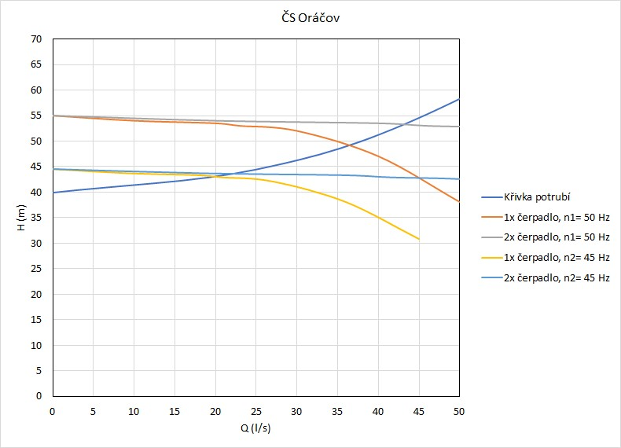
Obr. 23 ČS Oráčov – návrhová křivka čerpání 3.4.4.1 NAPÁJENÍ EL. ENERGIÍ
Výkonová bilance nových zařízení čerpací stanice:
- instalovaný výkon P_{i} = 102 kW,
- současný výkon P_{p} = 50 kW
Z VN rozvodny 22 kV³ budou napájeny dva transformátory 22/0,4kV, které budou pracovat v režimu 1+1 (100% záloha).
Všechny rozvaděče budou umístěné v rozvodně nn, tj. rozvaděče pro chod a ovládání čerpací stanice a MVE.
Provoz čerpadel není trvalý a v době nečinnosti budou z důvodu úspory ztrát transformátoru při chodu naprázdno odpínány na VN straně. I z tohoto důvodu budou hlavní přívodní jističe vybaveny motorovými pohony pro možnost dálkového automatického ovládání. Na přívodech do rozvaděče budou osazeny přepěťové ochrany. Předpokládaný seznam spotřebičů:
Poř. č. | Popis | Počet | P (kW) | Napětí Un (V) | Pozn.
1 | Čerpadlo | 3 | 30 | 400 | Provoz s FM
2 | Kompresor | 2 | 3,0 | 400
3 | Kanálové šoupátko | 2 | 1,5 | 400
4 | Klapka s elektropohonem | 7 | 0,4 | 400

3 Při zpracování dalších projektových stupňů bude upřesněna přípojka el. energie a velikost vstupního napětí.

3.4.5 ČS KRYRY
Objekt ČS Kryry bude umístěn pod přehradou Kryry. Bude se jednat o nový objekt, ve kterém bude umístěná:
- čerpací stanice do VD Jesenice,
- regulační uzávěr na nátoku z přerušovací nádrže Valovský kopec do VD Kryry,
- trafostanice,
- VN rozvodna,
- nn rozvodna.
Spodní část stavby bude tvořená železobetonovu konstrukcí, nadzemní část bude zděná.
V ČS Kryry bude umístěná čerpací stanice pro dopravu vody do VD Jesenice. Návrhové průtoky čerpací stanice jsou následující:
- průtok pro současný stav: 71 l/s,
- průtok při započítání klimatické změny: 86 l/s,
- průtok potřebný pro proplach potrubí: 113 l/s.
Doprava vody bude zajištěna třemi horizontálními čerpadly pracujícími v režimu 2+1. Čerpadla jsou navržená pro provoz s frekvenčním měničem v rozsahu až do 60 Hz. Návrhová křivka čerpání je zobrazena na Obr. 24.
Při návrhu čerpadel by čerpadlo mělo mít nejvyšší účinnost při celkovém průtoku čerpací stanicí 86 l/s.
Návrhové parametry čerpadla jsou:
- průtok čerpadlem: 45 l/s,
- dopravní výška čerpadla: 180 m,
- výkon na hřídeli motoru: 98 kW,
- jmenovité napětí: 400 V,
- příkon motoru: 160 kW,
- jmenovitý proud: 275 A.
Při proplachu výtlačného řadu (průtok 113 l/s) bude mít jedno čerpadlo výkon na hřídeli čerpadla cca 143 kW. Maximální příkon čerpací stanice bude tedy cca 286 kW.
Odtok z nádrže Kryry bude z etážového odběru veden do sání čerpadel.
Na výtlačné potrubí čerpadel bude napojená protirázová ochrana výtlačného řadu. Protirázová ochrana bude tvořena tlakovými nádobami. Pro doplňování vzduchu do větrníků bude navržena nová kompresorová stanice obsahující dva kompresory. Seznam hlavních strojů a zařízení
Poz. | Popis | Počet
1a, 1b, 1c | Čerpadlo 45 l/s, 180 m | 3
2a, 2b | Tlaková nádoba | 2
3 | Regulační ventil 90 l/s (přítok z ČS Vidhostice) | 1
 | Kompresorová stanice | 1
 | Klapka s elektropohonem | 7
 | Transformátor 22/0,4 V | 2
 | Frekvenční měnič 160 kW | 3

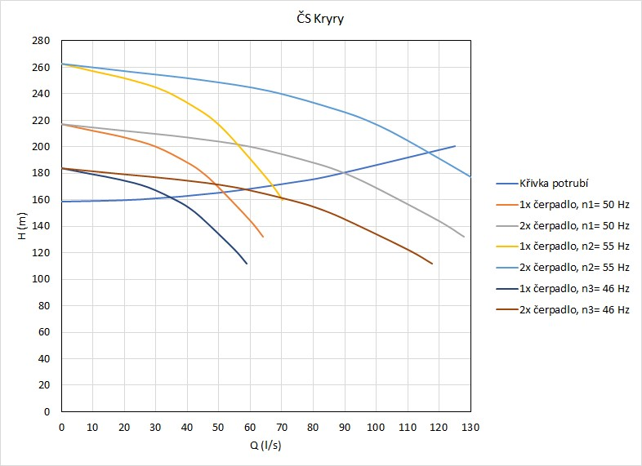
Obr. 24 ČS Kryry – návrhová křivka čerpání 3.4.5.1 NAPÁJENÍ EL. ENERGIÍ
Výkonová bilance nových zařízení čerpací stanice:
- instalovaný výkon P_{i} = 492 kW,
- současný výkon P_{p} = 296 kW
Z VN rozvodny 22 kV⁴ budou napájeny dva transformátory 22/0,4kV, které budou pracovat v režimu 1+1 (100% záloha). Do VN rozvodny bude přiveden vývod od transformátoru MVE.
Všechny rozvaděče budou umístěné v rozvodně nn, tj. rozvaděče pro chod a ovládání čerpací stanice a MVE.
Provoz čerpadel není trvalý a v době nečinnosti budou z důvodu úspory ztrát transformátoru při chodu naprázdno odpínány na VN straně. I z tohoto důvodu budou hlavní přívodní jističe vybaveny motorovými pohony pro možnost dálkového automatického ovládání. Na přívodech do rozvaděče budou osazeny přepěťové ochrany.

4 Při zpracování dalších projektových stupňů bude upřesněna přípojka el. energie a velikost vstupního napětí.
Předpokládaný seznam spotřebičů:
Poř. č. | Popis | Počet | P (kW) | Napětí Un (V) | Pozn.
1 | Čerpadlo | 3 | 160 | 400 | Provoz s FM
2 | Kompresor | 2 | 5,5 | 400
3 | Kanálové šoupátko | 1 | 1,5 | 400
4 | Klapka s elektropohonem | 7 | 0,4 | 400
5 | Regulační uzávěry | 1 | 0,55 | 400

3.4.6 PŘERUŠOVACÍ NÁDRŽ VALOVSKÝ KOPEC
Území dotčené navrhovanou stavbou přerušovací nádrže se nachází v okolí Podbořan, viz Obr. 25. Nadmořská výška dotčeného území je od cca 380 m n.m. Celý areál přerušovací nádrže bude oplocen, na jižní straně bude v oplocení osazena vjezdová brána. Požadovaný pozemek areálu bude cca 40 x 50 m. Dotčené pozemky jsou uvedeny v Tab. 3.
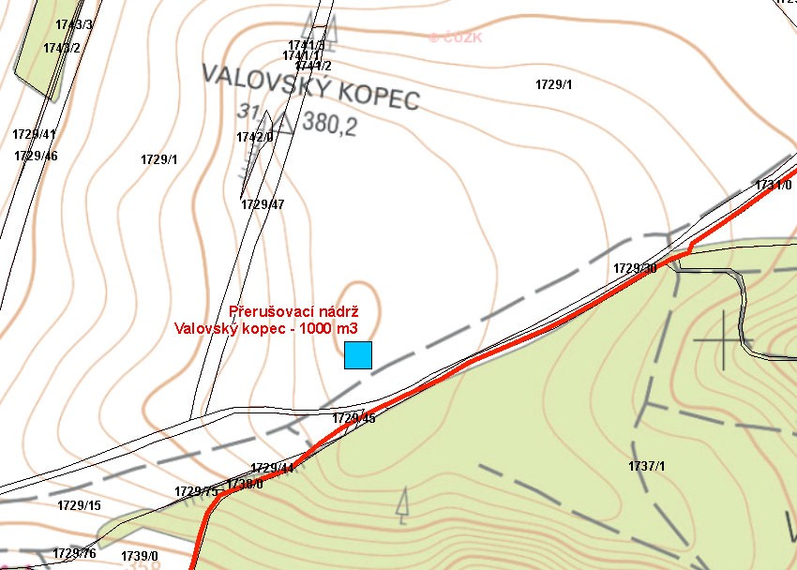
Obr. 25 Umístění přerušovací nádrže Valovský kopec.

Tab. 3 Dotčené pozemky přerušovací nádrží Valovský kopec v k.ú. Podbořany - 723231
pozemek – parcelní číslo | vlastník | poznámky
1729/1 | ČR, Státní pozemkový úřad,  Husinecká 1024/11a, Žižkov, 13000 Praha 3 | žádost o převedení pozemku na Povodí Ohře, státní podnik – potřeba pro výstavbu přerušovací nádrže – Valovský kopec, je třeba jen menší část pozemku
1729/30 | Město Podbořany, Mírová 615, 44101 Podbořany
1729/45 | Římskokatolická farnost – děkanství Podbořany, Na Kopci 108, 44101  Podbořany
Přerušovací nádrž o objemu 1000 m³ je navrhovaná jako podzemní objekt. Nadzemní část bude tvořena vstupním nástavcem. Nad nádrží bude zásyp vrstvou zeminy o mocnosti min. 0,5 m.
Přerušovací nádrž je navrhovaná jako železobetonová monolitická konstrukce. K nádrži o objemu 1000 m³ bude přisazena manipulační komora.
Přítokové a odtokové potrubí bude procházet manipulační komorou. Přítok bude ukončen přelivným kusem nad maximální hladinu.
Nádrž bude vybavená měřením hladiny s výstupním signálem 4-20 mA.

3.4.7 KALNÍKY
K odkalení potrubí jsou v nejnižších místech navrženy kalosvody. Na řadu bude svisle osazen odbočkový T-kus, dále pak koleno 90° se šoupětem a zemní soupravou. Svislá stoupavá větev bude vyvedena nad terén vedle šoupátka, chráněna betonovou skruží vysypanou štěrkem. Na konci odkalovacího potrubí bude osazen T-kus pro lepší distribuci vody během vypouštění. Pod výustní T-kus, případně i kolem betonové skruže, bude uložen štěrk fr. 100–300 mm.
V místě nadzemní vodorovné části (TP-kus) bude potrubí podepřeno podpěrou, zapřenou o betonovou skruž.
Z každé strany budou kolem objektu osazeny 4ks prostorově-orientačních sloupků.

3.4.8 VZDUŠNÍKOVÉ ŠACHTY
K odvzdušnění/zavzdušnění řadu budou osazeny vzdušníkové šachty. Místa osazení šachet bude určen výpočtem pro případ:
- napouštění řadu,
- vypouštění řadu,
- havárie na řadu.
Vzdušníkové šachty budou osazeny minimálně v nejvyšších místech (výškových lomech) a na odbočkách z hlavního řadu. Přesný počet šachet a jejich umístění bude upřesněn v projektové dokumentaci pro uzemní rozhodnutí.
V šachtě bude osazen samočinný odvzdušňovací a zavzdušňovací ventil (vzdušník). Před vzdušníkem bude na svislé stoupavé větvi osazeno šoupátko s ručním kolem. V šachtách bude dále umístěno měření tlaku.
Budou navrhovány ventily zajišťující odvzdušnění malého i velkého množství vzduchu, které se nahromadí během provozních podmínek nebo při plnění řadu. Dále vzdušník musí zavzdušnit potrubí při vypouštění řadu, nebo extra velkých odběrech.
Vzdušníkové šachty budou vysazeny buď na odbočce z řadu, nebo budou přímo na řadu. Vzdušníková šachta na řadu se bude umísťovat v místech, kde budou osazovány sekční uzávěry, měření průtoku, odbočky z řadu apod.
Stavebně budou šachty provedeny z prefabrikovaného železobetonového dna a zákrytové desky. Vstup do šachty bude zajištěn pomocí uzamykatelného poklopu s otevíráním na panty a odvětráním, nerezového žebříku a nerezových výsuvných madel. Ve dně šachty bude umístěna bezodtoká úkapová jímka. Na terénu bude šachta opatřena čtyřmi kusy prostorově-orientačních sloupků. Vzdušníková šachta bude převýšena nad okolní terén cca o 0,6 m. Z přístupové strany k poklopu bude provedeno svahovaní max. ve sklonu 1:2. Kolem vstupu do vzdušníkové šachty budou osazeny betonové dlaždice uložené do betonového lože.

3.4.9 VÝPUSTNÍ OBJEKTY
Výpustní objekty budou provedeny z monolitického železobetonu. V případě vyústění nad hladinu, terén, bude místo vyústění opevněno lomovým kamenem do betonu. Na terénu budou objekty opatřeny čtyřmi kusy prostorově-orientačních sloupků.
V případě umístění výpustního objektu na řadu bude na potrubí osazen sekční uzávěr. Z obou stran sekčního uzávěru bude osazena kalníková odbočka. Následně obě kalníkové odbočky budou spojeny do jedné, svisle stoupavé větve, zaústěné do betonového výpustního objektu. Odkalovací potrubí ve výpustním objektu bude zakončeno koncovou (žabí) klapkou.
Výpustní objekty na konci přivaděče do VD Vidhostice a VD Kryry budou osazen koncovou (žabí) klapkou. Potřebné uzávěry (uzavírací armatura a regulační ventil) na potrubí budou osazené v objektu čerpací stanice Vidhostice, resp. Kryry. Regulační ventily na potrubí budou řízeny tak, aby nedocházelo k zavzdušnění odběrného potrubí z přerušovací nádrže Valovský kopec.
Výpustní objekty na konci přivaděče do VD Jesenice, přivaděče do Kolešovického potoka a přivaděče do VD Mukoděly budou osazeny ručním šoupátkem a rozstřikovacím ventilem. Rozstřikovací ventil bude navržen tak, aby bylo zajištěné tlakové proudění v potrubí v celé jeho délce. V nejvyšších místech řadu nesmí dojít za provozu potrubí k jeho zavzdušnění. Rozstřikovací ventily budou vybaveny elektropohonem a budou řízeny na požadovaný tlak v nejvyšším místě přivaděče.

3.4.10 ARMATURNÍ, MĚRNÉ ŠACHTY
Armaturní a měrné šachty budou provedeny jako prefabrikované železobetonové vodotěsné konstrukce příslušných rozměrů. Vstup do šachty bude zajištěn pomocí uzamykatelného poklopu s otevíráním na panty a odvětráním, nerezového žebříku a nerezových výsuvných madel. Ve dně šachty bude umístěna bezodtoká úkapová jímka. Na terénu bude šachta opatřena čtyřmi kusy prostorově-orientačních sloupků. Kolem vstupu do armaturní šachty budou osazeny betonové dlaždice uložené do betonového lože.

3.4.11 DOTČENÁ INFRASTRUKTURA
Křížení s vodními toky, silnicemi I. a II. případně i III. třídy včetně křížení se železnicí je uvažováno řešit bezvýkopovou technologií. Upřesnění technologie bude provedeno v projektové dokumentaci pro uzemní rozhodnutí. V následující tabulce je přehled jednotlivých křížení.
Přivaděč | Typ křížení | Popis
Ohře - Vidhostice | elektřina | (05) KM 4,789 ČEZ DISTRIBUCE - KOMUNIKAČNÍ VEDENÍ
Ohře - Vidhostice | elektřina | (25) KM 25,937 ČEZ DISTRIBUCE - NN
Ohře - Vidhostice | plyn | (01) KM 0,246 GASNET VTL - PŘEDBĚŽNÁ VEKTORIZACE
Ohře - Vidhostice | plyn | (02) KM 0,900 NET4GAS - PŘIBLIŽNÁ TRASA
Ohře - Vidhostice | plyn | (03) KM 0,944 GASNET VTL - PŘEDBĚŽNÁ VEKTORIZACE
Ohře - Vidhostice | plyn | (04) KM 4,612 NET4GAS - PŘIBLIŽNÁ TRASA
Ohře - Vidhostice | plyn | (18) KM 16,979 GASNET VTL - PŘEDBĚŽNÁ VEKTORIZACE
Ohře - Vidhostice | plyn | (19) KM 17,522 GASNET VTL - PŘEDBĚŽNÁ VEKTORIZACE
Ohře - Vidhostice | plyn | (20) KM 17,613 GASNET VTL - PŘEDBĚŽNÁ VEKTORIZACE
Ohře - Vidhostice | plyn | (21) KM 19,031 GASNET VTL - PŘEDBĚŽNÁ VEKTORIZACE
Ohře - Vidhostice | plyn | (23) KM 21,404 GASNET VTL - PŘEDBĚŽNÁ VEKTORIZACE
Ohře - Vidhostice | plyn | (27) KM 26,871 GASNET VTL - PŘEDBĚŽNÁ VEKTORIZACE
Ohře - Vidhostice | sdělovací | (06) KM 4,789 TELCO PRO SERVICE
Ohře - Vidhostice | sdělovací | (07) KM 5,669-5,999 CETIN - SDĚLOVACÍ PODZEMNÍ VEDENÍ ZAMĚŘENÉ (TRASA VEDENA SOUBĚŽNĚ)
Ohře - Vidhostice | sdělovací | (08) KM 6,026 CETIN - SDĚLOVACÍ PODZEMNÍ VEDENÍ ZAMĚŘENÉ
Ohře - Vidhostice | sdělovací | (09) KM 6,026 CETIN - NN
Ohře - Vidhostice | sdělovací | (10) KM 8,688 CETIN - 3x SDĚLOVACÍ PODZEMNÍ VEDENÍ  ZAMĚŘENÉ
Ohře - Vidhostice | sdělovací | (11) KM 9,117 CETIN - SDĚLOVACÍ PODZEMNÍ VEDENÍ ZAMĚŘENÉ
Ohře - Vidhostice | sdělovací | (12) KM 9,459 CETIN - SDĚLOVACÍ PODZEMNÍ VEDENÍ ZAMĚŘENÉ
Ohře - Vidhostice | sdělovací | (13) KM 9,585 CETIN - SDĚLOVACÍ PODZEMNÍ VEDENÍ ZAMĚŘENÉ
Ohře - Vidhostice | sdělovací | (14) KM 9,459-10,591 CETIN - SDĚLOVACÍ PODZEMNÍ VEDENÍ  ZAMĚŘENÉ (TRASA VEDENA SOUBĚŽNĚ)
Ohře - Vidhostice | sdělovací | (15) KM 10,591 CETIN - 3x SDĚLOVACÍ PODZEMNÍ VEDENÍ  ZAMĚŘENÉ
Ohře - Vidhostice | sdělovací | (16) KM 15,691 CETIN - SDĚLOVACÍ PODZEMNÍ VEDENÍ  NEZAMĚŘENÉ
Ohře - Vidhostice | sdělovací | (17) KM 15,938 CETIN - SDĚLOVACÍ PODZEMNÍ VEDENÍ  NEZAMĚŘENÉ
Ohře - Vidhostice | sdělovací | (22) KM 19,034 CETIN - SDĚLOVACÍ PODZEMNÍ VEDENÍ ZAMĚŘENÉ
Ohře - Vidhostice | sdělovací | (24) KM 22,983 ČEZ DISTRIBUCE - KOMUNIKAČNÍ VEDENÍ
Ohře - Vidhostice | sdělovací | (26) KM 26,128 CETIN - SDĚLOVACÍ PODZEMNÍ VEDENÍ ZAMĚŘENÉ
Ohře - Vidhostice | silnice | (01) KM 1,232 MÍSTNÍ KOMUNIKACE
Ohře - Vidhostice | silnice | (02) KM 1,705 KOMUNIKACE III/22519
Ohře - Vidhostice | silnice | (03) KM 2,448 KOMUNIKACE III/22519
Ohře - Vidhostice | silnice | (04) KM 3,065 ÚČELOVÁ KOMUNIKACE
Ohře - Vidhostice | silnice | (05) KM 4,758 KOMUNIKACE II/225
Ohře - Vidhostice | silnice | (07) KM 6,007 KOMUNIKACE III/22520
Ohře - Vidhostice | silnice | (08) KM 6,909 ÚČELOVÁ KOMUNIKACE
Ohře - Vidhostice | silnice | (09) KM 8,370-8,653 TRASA VEDENA V KOMUNIKACI III/22521
Ohře - Vidhostice | silnice | (10) KM 8,653-8,999 TRASA VEDENA V ÚČELOVÉ KOMUNIKACI
Ohře - Vidhostice | silnice | (11) KM 9,447 KOMUNIKACE III/22415
Ohře - Vidhostice | silnice | (12) KM 10,458 ÚČELOVÁ KOMUNIKACE
Ohře - Vidhostice | silnice | (13) KM 14,898 KOMUNIKACE III/2247

Přivaděč | Typ křížení | Popis
Ohře - Vidhostice | silnice | (14) KM 15,958 KOMUNIKACE II/226
Ohře - Vidhostice | silnice | (15) KM 15,960-16,469 TRASA VEDENA V ÚČELOVÉ KOMUNIKACI
Ohře - Vidhostice | silnice | (15A) KM 16,620 PŘIPRAVOVANÝ OBCHVAT I/27 - PŘIBLIŽNÁ TRASA
Ohře - Vidhostice | silnice | (16) KM 17,743 KOMUNIKACE III/22110
Ohře - Vidhostice | silnice | (17) KM 18,927-19,014 TRASA VEDENA V ÚČELOVÉ KOMUNIKACI
Ohře - Vidhostice | silnice | (18) KM 19,023 KOMUNIKACE II/221
Ohře - Vidhostice | silnice | (18A) KM 19,150 PŘIPRAVOVANÝ OBCHVAT I/27 - PŘIBLIŽNÁ TRASA
Ohře - Vidhostice | silnice | (19) KM 19,872 KOMUNIKACE II/224
Ohře - Vidhostice | silnice | (20) KM 21,718 KOMUNIKACE III/2219
Ohře - Vidhostice | silnice | (21) KM 25,438 ÚČELOVÁ KOMUNIKACE
Ohře - Vidhostice | silnice | (22) KM 26,135 KOMUNIKACE III/2241
Ohře - Vidhostice | silnice | (24) KM 27,772 MÍSTNÍ KOMUNIKACE
Ohře - Vidhostice | vodní tok | (01) KM 0,096 OHŘE
Ohře - Vidhostice | vodní tok | (02) KM 2,250 BEZEJMENNÝ TOK
Ohře - Vidhostice | vodní tok | (03) KM 6,704 LIBOC
Ohře - Vidhostice | vodní tok | (04) KM 18,005 BEZEJMENNÝ TOK (IDVT 10226772)
Ohře - Vidhostice | vodní tok | (05) KM 23,375 VALOVSKÝ POTOK
Ohře - Vidhostice | vodní tok | (06) KM 26,005 PODHORA
Ohře - Vidhostice | železnice | (06) KM 5,490 ŽELEZNIČNÍ TRAŤ Č.160
Ohře - Vidhostice | železnice | (23) KM 26,417 ŽELEZNIČNÍ TRAŤ Č.160
Vidhostice - Jesenice | elektřina | (31) KM 35,732 ČEZ DISTRIBUCE - NN
Vidhostice - Jesenice | elektřina | (40) KM 41,473 ČEZ DISTRIBUCE - NN
Vidhostice - Jesenice | kanalizace | (41) KM 41,491 KANALIZACE JESENICE
Vidhostice - Jesenice | kanalizace | (42) KM 41,528 KANALIZACE JESENICE
Vidhostice - Jesenice | kanalizace | (43) KM 41,550 KANALIZACE JESENICE
Vidhostice - Jesenice | kanalizace | (44) KM 41,633 KANALIZACE JESENICE
Vidhostice - Jesenice | plyn | (28) KM 28,031 NET4GAS - PŘIBLIŽNÁ TRASA
Vidhostice - Jesenice | sdělovací | (29) KM 32,786 CETIN - SDĚLOVACÍ PODZEMNÍ VEDENÍ ZAMĚŘENÉ
Vidhostice - Jesenice | sdělovací | (30) KM 32,787 ČEZ DISTRIBUCE - KOMUNIKAČNÍ VEDENÍ
Vidhostice - Jesenice | sdělovací | (32) KM 38,848 CETIN - SDĚLOVACÍ PODZEMNÍ VEDENÍ ZAMĚŘENÉ
Vidhostice - Jesenice | sdělovací | (33) KM 38,889 CETIN - SDĚLOVACÍ PODZEMNÍ VEDENÍ ZAMĚŘENÉ
Vidhostice - Jesenice | sdělovací | (34) KM 39,742 CETIN - SDĚLOVACÍ PODZEMNÍ VEDENÍ ZAMĚŘENÉ
Vidhostice - Jesenice | sdělovací | (35) KM 39,794 CETIN - SDĚLOVACÍ PODZEMNÍ VEDENÍ  NEZAMĚŘENÉ
Vidhostice - Jesenice | silnice | (25) KM 29,146 KOMUNIKACE III/2246
Vidhostice - Jesenice | silnice | (26) KM 30,740 KOMUNIKACE III/2245
Vidhostice - Jesenice | silnice | (27) KM 30,942 KOMUNIKACE III/2245
Vidhostice - Jesenice | silnice | (28) KM 31,718 ÚČELOVÁ KOMUNIKACE
Vidhostice - Jesenice | silnice | (30) KM 32,696 PLÁNOVANÁ PŘELOŽKA KOMUNIKACE III/2243
Vidhostice - Jesenice | silnice | (30a) KM 32,860 PLÁNOVANÁ D6
Vidhostice - Jesenice | silnice | (31) KM 33,407 KOMUNIKACE I/6, Přeložka I/6 (II/606)
Vidhostice - Jesenice | silnice | (32) KM 35,735 KOMUNIKACE III/2243
Vidhostice - Jesenice | silnice | (33) KM 38,869 KOMUNIKACE I/27
Vidhostice - Jesenice | silnice | (34) KM 39,277 ÚČELOVÁ KOMUNIKACE
Vidhostice - Jesenice | silnice | (35) KM 39,753 KOMUNIKACE II/228
Vidhostice - Jesenice | silnice | (37) KM 40,204 MÍSTNÍ KOMUNIKACE
Vidhostice - Jesenice | silnice | (38) KM 41,467 KOMUNIKACE I/27
Vidhostice - Jesenice | vodní tok | (07) KM 29,901 BLŠANKA
Vidhostice - Jesenice | vodní tok | (08) KM 33,250 PODVINECKÝ POTOK
Vidhostice - Jesenice | vodní tok | (08) KM 33,250 PODVINECKÝ POTOK
Vidhostice - Jesenice | vodní tok | (10) KM 38,750 LUČNÍ POTOK
Přivaděč | Typ křížení | Popis
Vidhostice - Jesenice | vodní tok | (11) KM 40,727 RAKOVNICKÝ POTOK
Vidhostice - Jesenice | vodní tok | (9) KM 35,750 BEZEJMENNÝ TOK (IDVT 11000534)
Vidhostice - Jesenice | vodovod | (36) KM 40,261 VODOVOD JESENICE
Vidhostice - Jesenice | vodovod | (37) KM 40,438 VODOVOD JESENICE
Vidhostice - Jesenice | vodovod | (38) KM 40,438-40,594 VODOVOD JESENICE (TRASA VEDENA  SOUBĚŽNĚ)
Vidhostice - Jesenice | vodovod | (39) KM 40,594 VODOVOD JESENICE
Vidhostice - Jesenice | železnice | (29) KM 32,563 ŽELEZNIČNÍ TRAŤ Č.160
Vidhostice - Jesenice | železnice | (36) KM 39,769 ŽELEZNIČNÍ TRAŤ Č.161
Oráčov - Kolešovický p. | plyn | (46) KM 1,149 GASNET STL - PŘEDBĚŽNÁ VEKTORIZACE
Oráčov - Kolešovický p. | sdělovací | (45) KM 1,414 CETIN - SDĚLOVACÍ PODZEMNÍ VEDENÍ NEZAMĚŘENÉ
Oráčov - Kolešovický p. | sdělovací | (47) KM 1,421 CETIN - SDĚLOVACÍ PODZEMNÍ VEDENÍ ZAMĚŘENÉ
Oráčov - Kolešovický p. | sdělovací | (48) KM 1,658 CETIN - SDĚLOVACÍ PODZEMNÍ VEDENÍ  NEZAMĚŘENÉ
Oráčov - Kolešovický p. | silnice | (39) KM 1,500 MÍSTNÍ KOMUNIKACE
Přípojka VD Kryry | železnice | (X1) KM 0,450 ŽELEZNIČNÍ TRAŤ Č.160 - křížení vrchem
Přípojka VD Kryry | železnice | (X2) KM 0,920 ŽELEZNIČNÍ TRAŤ Č.160  - křížení vrchem
Před výstavbu nebo během výstavby dálnice D6 v k.ú. Černčic u Petrohradu by bylo vhodné uložit část podtrubí přivaděče Vidhostice – Jesenice DN 400 do chráničky nebo umístit pouze chráničku v požadovaném rozsahu odpovídající křížení s budoucí dálnicí D6 a případně i přeložky silnice I/6. Předpokládaná délka tohoto uložení je cca 100 m.
Dále by bylo vhodné začít projednávat křížení s připravovaným záměrem ŘSD I/27 ŽiželiceMÚK D6 Kolešov v oblasti Sýrovic. Na stavbu je zpracována studie výhledové trasy z roku 2007. Krajský úřad Ústeckého kraje na stavbu vydal 19. 10. 2010 kladné stanovisko EIA.
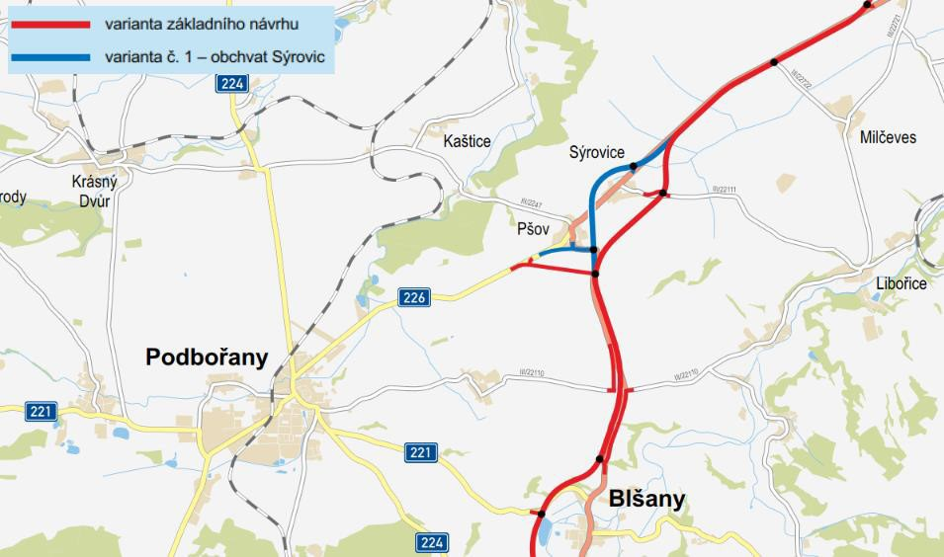
Obr. 26 Uvažované variantní vedení obchvatu silnice I/27, zdroj ŘSD.

3.4.12 BEZVÝKOPOVÉ TECHNOLOGIE
Níže jsou uvedeny příklady vhodných bezvýkopových technologií.

3.4.12.1 BERANĚNÍ OCELOVÉHO POTRUBÍ GRUNDORAM
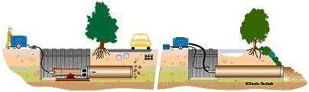
Beranění stlačeným vzduchem razí dynamickými účinky s průraznou silou až 40 000 kN ocelové potrubí do průměru 4 000 mm a délky do 80 m do téměř všech tříd zemin bez náročného pažení pod silnicí, hrází, železnicí atd. Po dosažení cíle je zemina podle průměru potrubí pneumaticky, hydraulicky nebo mechanicky odstraněna a požadované potrubí je přesně uloženo, mezikruží vyplněno. Tato metoda se také používá při stavbě tunelu vytvářením tzv. vějíře z trub.

3.4.12.2 HORIZONTÁLNÍ VRTÁNÍ S VÝPLACHEM – ŘÍZENÝ VRTNÝ SYSTÉM GRUNDODRILL
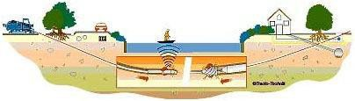
Je jedinečný s příklepovým nástrojem – kladivem. Metoda řízeného horizontálního vrtání s výplachem umožňuje bezvýkopovou a ekologickou pokládku kabelů a potrubí: v dlouhých trasách, příčné podchody silnic, dálnic, kolejí a vodních překážek (řeky, jezera, atd.) od DN 40 až po DN 600 a délky přes 500 m. Vrtná souprava s tažnou a tlačnou silou od 40 do 200 kN vrtá v zemině třídy 3 - 5, s příklepovým nástrojem do třídy 6. Pilotní vrt je přesně provrtán při použití vrtné suspenze spolu s řídícím polohovým systémem a pak pomocí rozšiřovací hlavy při jednom či více postupech rozšířen. Při tom je vyvrtán otvor, který je pažen bentonitovou suspenzí. Při zpětném zatahování vrtných trubek je zatahováno potrubí z umělé hmoty (PE-HD, PE-X, PP, atd.), litiny, oceli nebo z vláknobetonu.

4. BIOLOGICKÁ REŠERŠE
Pro potřeby tohoto investičního záměru byla zpracována biologická rešerše společností Integra Consulting s.r.o. Tato rešerše v plném znění je přílohou tohoto investičního záměru.
Níže jsou uvedeny závěry a doporučení této rešerše, která hodnotí možnost významného negativního vlivu záměru „Přivaděč vody z Ohře do nádrže Vidhostice, přivaděč z nádrže Vidhostice do Rakovnického potoka včetně přípojky z budoucí nádrže Kryry a přivaděč z Rakovnického potoka do Kolešovického potoka“ na zjištěné zvláště chráněné druhy, stanovené předměty ochrany potenciálně dotčených zvláště chráněných území a lokalit soustavy Natura 2000, přírodní parky, územní systém ekologické stability a významné krajinné prvky.
Významné negativní ovlivnění zvláště chráněných území, soustavy Natura 2000, přírodních parků, územního systému ekologické stability a významných krajinných prvků v důsledku realizace předmětného záměru se nepředpokládá (viz kapitola 5 biologická rešerše).
Na základě analýzy dat o výskytu zvláště chráněných druhů rostlin a živočichů na záměrem dotčeném území získaných z Nálezové databáze ochrany přírody AOPK ČR (NDOP) lze záměr z hlediska vlivu na zvláště chráněné druhy považovat za akceptovatelný. Trasa záměru se však v řadě případů nachází v těsné blízkosti lokalit se zaznamenaným výskytem zvláště chráněných druhů, v několika případech těmito lokalitami přímo prochází. Jeví se tedy jako žádoucí požádat příslušné orgány ochrany přírody o udělení výjimky dle § 56 zákona č. 114/1992 Sb. z ochranných podmínek dotčených zvláště chráněných druhů rostlin a živočichů (viz kapitoly 6 a 7 biologická rešerše).
V tomto ohledu je však nutné brát zřetel na omezenou vypovídací hodnotu této studie (biologické rešerše), která plyne z metodiky založené výhradně na analýze nálezových dat z NDOP. NDOP obsahuje značné množství nálezových dat ze zájmového území, čímž poskytuje relevantní informaci o tamějším výskytu zvláště chráněných druhů, přesto s ohledem na proměnlivost přírodních fenoménů v čase a prostoru nelze tímto přístupem nahradit terénní průzkum území. Nelze tedy vyloučit možnost, že některé zvláště chráněné druhy, u nichž doporučujeme požádat o výjimku z ochranných podmínek, se v záměrem dotčeném území v současnosti vůbec nevyskytují či se jejich lokality posunuly do dostatečné vzdálenosti od trasy záměru, která vylučuje možnost jejich významného negativního ovlivnění. Stejně tak nelze vyloučit možnost výskytu dalších zvláště chráněných druhů v zájmovém území, které nebyly v této studii identifikovány či posunu lokalit identifikovaných druhů do blízkosti záměru, což může následně vést k jejich negativnímu ovlivnění.
V souvislosti s možným vlivem záměru na bezobratlé živočichy byla prověřena také možnost rozšíření nepůvodních druhů raků a račího moru v důsledku realizace záměru. Záměr propojí povodí Ohře a Berounky, která už byla nepůvodním rakem pruhovaným (Orconectes limosus) částečně invadována, a zároveň nebyl v dotovaných tocích výskyt račího moru dosud potvrzen a samotné dotované toky invazí zasaženy nejsou. V tomto ohledu tedy považujeme za zásadní prověřit možnost osazení čerpací stanice Stranná mechanickou zábranou znemožňující šíření raka pruhovaného po trase záměru a dále provádět dlouhodobý monitoring výskytu raka pruhovaného ve VD Vidhostice. Při splnění těchto podmínek se možnost rozšíření nepůvodních druhů raků a račího moru v důsledku realizace záměru jeví jako málo pravděpodobná (viz kapitola 7.1 biologická rešerše).

Se zřetelem k výše uvedeným závěrům lze při zohlednění následujících podmínek a doporučení považovat předmětný záměr z hlediska vlivů na zvláště chráněné druhy, zvláště chráněná území, soustavu Natura 2000, přírodní parky, územní systém ekologické stability a významné krajinné prvky za akceptovatelný:
- při úpravě koryt vodních toků dbát na to, aby případné opevnění toku bylo minimální, přírodě blízké a nesmí vytvořit novou migrační bariéru pro přítomné druhy živočichů (viz kapitola 5 biologická rešerše);
- pokládku potrubí pod dno Liboce zajistit bezvýkopovou technologií s tím, že do koryta toku nebude jakkoliv zasaženo (viz kapitola 5 biologická rešerše);
- v k. ú. Větrušice, Petrohrad a Bílenec upravit trasy přivaděčů „Ohře – Vidhostice“ a „Vidhostice – Jesenice“ na základě terénního botanického průzkumu lokalit kozince dánského, hvězdnice zlatovlásku a prstnatce májového tak, aby nezasahovaly přímo do lokalit výskytu těchto zvláště chráněných druhů rostlin (viz kapitola 6 biologická rešerše);
- v k. ú. Petrohrad provést terénní inventarizaci starých listnatých stromů, na které je vázaný zvláště chráněný páchník hnědý, a následně upravit trasu přivaděče „Vidhostice – Jesenice“ tak, aby takto zmapované stromy nebyly káceny (viz kapitola 7.1 biologická rešerše);
- prověřit možnost osazení čerpací stanice Stranná mechanickou zábranou znemožňující šíření raka pruhovaného po trase záměru (viz kapitola 7.1 biologická rešerše);
- provádět dlouhodobý monitoring výskytu raka pruhovaného ve VD Vidhostice (viz kapitola 7.1 biologická rešerše);
- terénním průzkumem zájmového území ověřit možnost výskytu dalších (tj. v této studii neidentifikovaných) zvláště chráněných druhů ptáků v trase záměru (viz kapitola 7.4 biologická rešerše);
- kácení dřevin a rozsáhlejší zásahy do vegetace provádět mimo období hnízdění ptáků (tj. období 1. 4. – 31. 7. kalendářního roku) (viz kapitola 7.4 biologická rešerše);
- požádat příslušné orgány ochrany přírody o udělení výjimky dle § 56 zákona č. 114/1992 Sb. z ochranných podmínek dotčených zvláště chráněných druhů rostlin a živočichů na základě doporučení uvedených v kapitolách 6 a 7 (biologická rešerše).

4.1 NÁVRH DALŠÍHO POSTUPU VE VAZBĚ NA ZÁKON Č. 114/1992 SB., O OCHRANĚ PŘÍRODY A KRAJINY (DÁLE JEN „ZÁKON“)

4.1.1 HODNOCENÍ VLIVU ZÁVAŽNÉHO ZÁSAHU NA ZÁJMY OCHRANY PŘÍRODY A KRAJINY (TZV. BIOLOGICKÉ HODNOCENÍ)
Podle § 67 zákona je ten, kdo v rámci výstavby nebo jiného užívání krajiny zamýšlí uskutečnit závažné zásahy, které by se mohly dotknout zájmů chráněných podle částí druhé (obecná ochrana přírody a krajiny), třetí (zvláště chráněná území) a páté (památné stromy, zvláště chráněné druhy rostlin, živočichů a nerostů) zákona, povinen předem zajistit na svůj náklad provedení hodnocení vlivu zamýšleného zásahu na tyto chráněné zájmy.
V případě pochybností o závažnosti zásahu a jeho rozsahu z hlediska zájmů chráněných zákonem může investor požádat o stanovisko příslušný orgán ochrany přírody.
Doporučujeme tedy požádat příslušné orgány ochrany přírody o stanovisko, zdali by realizací předmětného záměru mohlo dojít k dotčení zájmů ochrany přírody. Vzhledem ke skutečnosti, že se záměr nachází na území dvou krajů, bude nutné o stanovisko požádat Krajský úřad Ústeckého i Středočeského kraje. Orgán ochrany přírody vydá odůvodněné stanovisko k závažnosti zásahu a rozsahu dotčených zájmů chráněných zákonem do 30 dnů ode dne doručení žádosti. Pokud orgán ochrany přírody stanoví, že záměrem dojde k dotčení zájmů chráněných zákonem, bude nutné zpracovat „biologické hodnocení“. To orgán ochrany přírody následně využije jako podklad pro vydání příslušného správního aktu (povolení, souhlasu či závazného stanoviska podle zákona).

4.1.2 STANOVISKO ORGÁNU OCHRANY PŘÍRODY PODLE § 45I ZÁKONA
Vzhledem ke skutečnosti, že předkládaný záměr může mít dopad na lokality soustavy Natura 2000 (možný vliv na EVL Doupovské hory; viz kapitola 5), je nezbytné opatřit si stanovisko orgánů ochrany přírody podle § 45i zákona, zda je možné vyloučit významný vliv záměru na předměty ochrany a celistvost těchto lokalit. Vzhledem ke skutečnosti, že se záměr nachází na území dvou krajů, bude nutné o stanovisko požádat Krajský úřad Ústeckého i Středočeského kraje. Orgán ochrany přírody vydá odůvodněné stanovisko do 30 dnů ode dne doručení žádosti. V případě, že příslušný orgán ochrany přírody významný vliv nevyloučí, je nezbytné na své náklady zpracovat posouzení podle § 45h a § 45i zákona (tzv. naturové posouzení). Záměr se v takovém případě zároveň dostává do režimu zákona č. 100/2001 Sb., o posuzování vlivů na životní prostředí, a zda bude posuzován podle tohoto zákona, se stanoví ve zjišťovacím řízení (viz dále).

4.1.3 VÝJIMKY DLE § 56 ZÁKONA Z OCHRANNÝCH PODMÍNEK DOTČENÝCH ZVLÁŠTĚ CHRÁNĚNÝCH DRUHŮ ROSTLIN A ŽIVOČICHŮ
Na základě současných poznatků o výskytu zvláště chráněných druhů v zájmovém území založených na analýze nálezových dat z NDOP se jeví jako žádoucí požádat Krajský úřad Ústeckého kraje o výjimku dle § 56 zákona z ochranných podmínek pro 21 zvláště chráněných druhů rostlin a živočichů vyskytujících se na území Ústeckého kraje v trase záměru či v její blízkosti. Na území Středočeského kraje je takto dotčeno 19 zvláště chráněných druhů živočichů. O výjimku z ochranných podmínek pro tyto druhy bude nutné požádat Krajský úřad Středočeského kraje.

4.1.4 SOUHLAS S REALIZACÍ ZÁMĚRU V PŘÍRODNÍM PARKU JESENICKO
Záměr se na území Středočeského kraje částečně nachází v přírodním parku Jesenicko (viz kapitola 5). Dle obecně závazné vyhlášky č. 9 Okresního úřadu v Rakovníku o zřízení přírodního parku Jesenicko na okrese Rakovník ze dne 1. 9. 1994 je však řada činností na území přírodního parku podmíněna předchozím souhlasem příslušného orgánu ochrany přírody (Krajský úřad Středočeského kraje). Z hlediska předmětného záměru se jako relevantní jeví následující omezení:
- umísťovat a povolovat nové stavby, zejména rekreační objekty, mimo zastavěná území venkovského sídelního útvaru
- zřizovat, měnit či rušit vodohospodářská díla, provádět úpravu a údržbu vodních toků a jiných vodních ploch, včetně jejich revitalizace
k) kácet mimolesní dřeviny mimo souvisle zastavěné území obce
- zasahovat do významných krajinných prvků a schválených územních systémů ekologické stability
- zřizovat a rušit veřejně přístupné účelové komunikace, stezky a pěšiny mimo zastavěná území venkovského sídelního útvaru
K provádění těchto činností bude tedy nutné získat souhlas Krajského úřadu Středočeského kraje.

4.1.5 ZÁVAZNÁ STANOVISKA K ZÁSAHŮM DO VÝZNAMNÝCH KRAJINNÝCH PRVKŮ
Dle § 77 odst. 1 písm. a) zákona vydávají závazná stanoviska k zásahům, které by mohly vést k poškození nebo zničení významného krajinného prvku nebo ohrožení či oslabení jeho ekologicko-stabilizační funkce, obecní úřady obcí s rozšířenou působností.
Záměr se dotýká několika významných krajinných prvků (viz kapitola 5 biologická rešerše), bude tedy nutné dle územní působnosti jednotlivých obecních úřadů obcí s rozšířenou působností tyto požádat o příslušná závazná stanoviska.

4.2 NÁVRH DALŠÍHO POSTUPU VE VAZBĚ NA ZÁKON Č. 100/2001 SB., O POSUZOVÁNÍ VLIVŮ NA ŽIVOTNÍ PROSTŘEDÍ (DÁLE JEN „ZÁKON EIA“)
Dle charakteru předmětného záměru lze uvažovat o jeho zařazení do bodu 60, 61 či 62 z přílohy č. 1 k zákonu EIA.

4.2.1 BOD 60 Z PŘÍLOHY Č. 1 K ZÁKONU EIA
Bod kategorie I (podléhá posuzování vždy), příslušným úřadem je krajský úřad.
„Odběr vody a převod vody mezi povodími řek s objemem odebrané nebo převedené vody od stanoveného limitu 100 mil. m³/rok (vyjma převodu pitné vody vedené potrubím), pokud cílem tohoto převodu je zabránit případnému nedostatku vody.“
K převodu vody prostřednictvím systému přivaděčů bude docházet pouze v období od 1. dubna do 20. srpna (tj. 142 dní v roce). Maximální okamžitý odběr vody z Ohře je plánován na 0,203 m³/s, což odpovídá maximálnímu celkovému odběru cca 2,5 mil. m³ za období od 1. dubna do 20. srpna, a tedy i za celý rok.
Hodnota 2,5 mil. m³/rok je výrazně nižší než zákonem stanovený limit 100 mil. m³/rok, v důsledku čehož lze konstatovat, že záměr nenaplňuje dikci bodu 60 z přílohy č. 1 k zákonu EIA.

4.2.2 BOD 61 Z PŘÍLOHY Č. 1 K ZÁKONU EIA
Bod kategorie I (podléhá posuzování vždy), příslušným úřadem je krajský úřad.
„Převod vody mezi povodími řek, vyjma převodu pitné vody vedené potrubím, pokud dlouhodobý průměrný průtok v povodí, odkud se voda převádí, přesahuje 2 000 mil. m³ za rok a objem převedené vody dosahuje nebo přesahuje 5 % dlouhodobého průměrného průtoku v místě, odkud se voda převádí.“
Dlouhodobý průměrný průtok v profilu Stranná na Ohři je 968,2 mil. m³/rok, což je méně než limitních 2 000 mil. m³/rok. Objem odebrané vody 2,5 mil. m³/rok navíc odpovídá pouze 0,26 % dlouhodobého průměrného průtoku v místě, odkud se voda převádí.
Vzhledem k výše uvedenému lze konstatovat, že záměr nenaplňuje dikci bodu 61 z přílohy č.
1 k zákonu EIA.

4.2.3 BOD 62 Z PŘÍLOHY Č. 1 K ZÁKONU EIA
Bod kategorie II (zjišťovací řízení), příslušným úřadem je krajský úřad.
„Odběr vody a převod vody mezi povodími řek s objemem odebrané nebo převedené vody od stanoveného limitu 5 mil. m³/rok, nebo pokud objem odebrané nebo převedené vody dosahuje nebo přesahuje 50 % Q₃₅₅ povodí, odkud se voda odebírá nebo převádí.“
Je plánován maximální celkový odběr 2,5 mil. m³/rok, což je méně než limitní hodnota 5 mil. m³/rok. Ohře – Stranná Q₃₅₅ pak činí 4,6 m³/s, 50 % z Q₃₅₅ tak odpovídá 2,3 m³/s. Maximální okamžitý odběr vody z Ohře je však plánován na 0,203 m³/s tedy výrazně méně.
Vzhledem k výše uvedenému lze konstatovat, že záměr nenaplňuje dikci bodu 62 z přílohy č. 1 k zákonu EIA.
Je zřejmé, že předmětný záměr nenaplňuje dikci žádného z bodů přílohy č. 1 k zákonu EIA, a z tohoto pohledu tedy není záměrem ve smyslu § 3 písm. a) bodu 1 zákona EIA a nebude tak podle tohoto zákona posuzován.
Dle § 3 písm. a) bodu 2 zákona EIA se však pro účely tohoto zákona záměrem rozumí také stavby, zařízení, činnosti a technologie, které podle stanoviska orgánu ochrany přírody vydaného podle zákona o ochraně přírody a krajiny mohou samostatně nebo ve spojení s jinými významně ovlivnit předmět ochrany nebo celistvost evropsky významné lokality nebo ptačí oblasti.
Pokud tedy příslušné orgány ochrany přírody ve stanoviscích podle § 45i zákona č. 114/1992 Sb. nevyloučí možný významný vliv záměru na předměty ochrany a celistvost soustavy Natura 2000 (viz výše), bude záměr dle § 4 odst. 1 písm. f) zákona EIA podroben zjišťovacímu řízení, které stanoví, zdali záměr podléhá posouzení vlivů na životní prostředí.
S ohledem na skutečnost, že se záměr nachází na území dvou krajů (Ústeckého a Středočeského), bylo by v takovém případě nutné nejprve požádat Ministerstvo životního prostředí o stanovení, který krajský úřad je příslušný k zajištění posuzování záměru. Následně by bylo zpracováno oznámení záměru a na jeho podkladě by bylo zahájeno samotné zjišťovací řízení dle § 7 zákona EIA.

5. PROJEDNÁNÍ

5.1 PROJEDNÁNÍ S DOTČENÝMI VLASTNÍKY
Dotčení vlastníci pozemků v zájmovém území byli obesláni dopisem s uvedeným způsobem a rozsahem dotčení, s přiloženým formulářem pro vyjádření stanoviska k návrhu (viz dále) a zpětnou obálkou pro zaslání stanoviska.
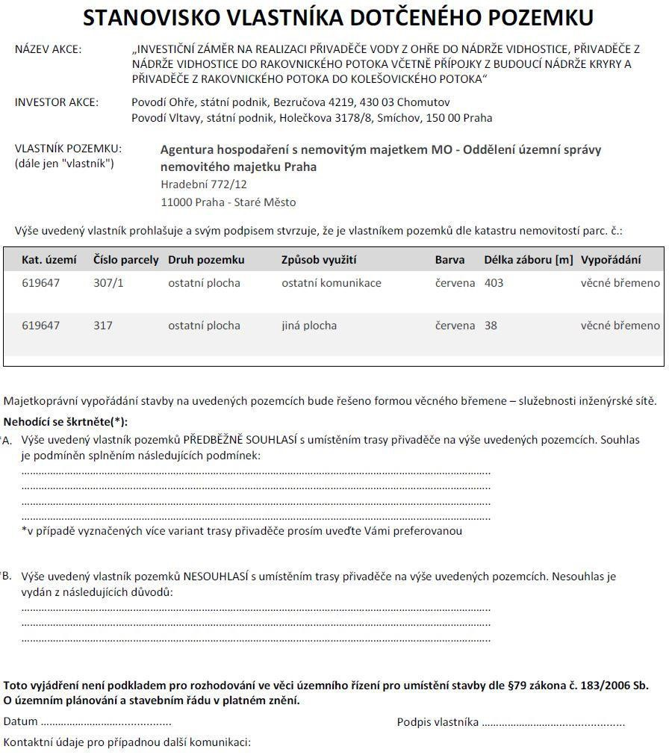
Obr. 27 Vzor formuláře pro vlastníky pozemků dotčené návrhem v rámci studie
V následujících tabulkách je vidět vlastnická skladba, jak co se týče jedinečných obeslaných vlastníků, tak i dotčených pozemků. Celkový počet dotčených vlastníků je nižší než součet dotčených vlastníků jednotlivými subjekty (vlastníky). To je dáno možností, že jedinečný vlastník může vlastnit více pozemků a zároveň jedinečný pozemek může být vlastněn vícero vlastníky.
Pro přehlednost byla pro nesoukromé subjekty stanovena kategorizace vlastníků následovně.
Tab. 4 Kategorie vlastníků (vyjma soukromých subjektů)
Obecní pozemky | Pozemek správce vodního toku | Pozemek v majetku kraje/státu
Město Jesenice  Město Kryry  Město Podbořany  Město Vroutek  Obec Čeradice  Obec Nové Sedlo  Obec Oráčov  Obec Petrohrad | Povodí Ohře, státní podnik  Povodí Vltavy, státní podnik | Agentura hospodaření s nemovitým majetkem MO – Oddělení územní správy nemovitého majetku Praha Krajská správa a údržba silnic Středočeského kraje, příspěvková organizace  Správa a údržba silnic Ústeckého kraje, příspěvková organizace  Správa železnic, státní organizace  Státní pozemkový úřad  Středočeský kraj  Úřad pro zastupování státu ve věcech majetkových  Ústecký kraj

Tab. 5 Oslovení vlastníci
Subjekt | Počet | Podíl [%] | 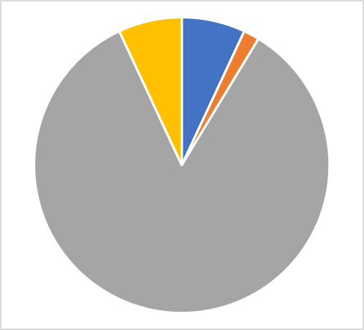
Oslovení vlastníci celkem | 116 | 100
Obecní pozemky | 8 | 7
Pozemek správce vodního toku | 2 | 2
Soukromý subjekt | 98 | 84
Pozemek v majetku kraje/státu | 8 | 7

Tab. 6 Dotčené pozemky
Subjekt | Počet | Podíl [%] | 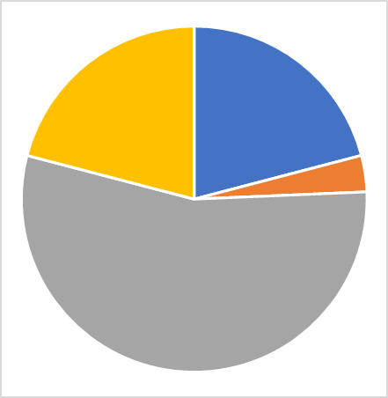
Dotčené katastrální území | 23 | -
Dotčené pozemky celkem | 490 | 100
Obecní pozemky | 117 | 21
Pozemek správce vodního toku | 19 | 3
Soukromý subjekt | 307 | 55
Pozemek v majetku kraje/státu | 117 | 21

Tab. 7 Dotčené pozemky –podíl záboru dle kategorizace dotčeného vlastníka
Popisky řádků | Zábor [m] | Zábor – podíl [%] | 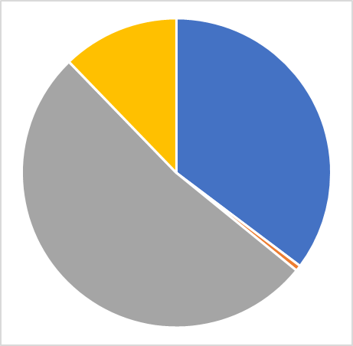
Obecní pozemky | 21 805 | 35
Pozemek správce vodního toku | 364 | 1
Soukromý subjekt | 32 084 | 52
Pozemek v majetku kraje/státu | 7 562 | 12

Na předchozích tabulkách je vidět dominance dotčení navrhovanými opatřeními soukromých subjektů, to nejen z hlediska absolutního počtu jedinečných vlastníků. Soukromé subjekty zaujímají také nejvyšší podíl v dotčených pozemcích. Předchozí tabulka ukazuje podíl záboru u jednotlivých kategorií subjektů, soukromé subjekty s více jak 32 km záborů mají podíl na celkové délce 52 %, naopak podniky povodí s 364 m dosahují k jednomu procentu celkového záboru. Zábor byl počítán včetně všech variant.
Navrhovaná opatření jsou rozdělena následovně:
- Přivaděč Ohře – Vidhostice
- Přivaděč Vidhostice – Jesenice • Přivaděč Oráčov – Kolešovický p.
- Přípojka VD Kryry

Kompletní seznam dotčených vlastníků či správců pozemků je uveden v tabulkové příloze k majetkoprávnímu elaborátu pro každé navržené opatření samostatně

5.1.1 STAV PROJEDNÁNÍ S VLASTNÍKY POZEMKŮ K 3.12.2020
Předmětem této zprávy je stručný popis postupu projednání studie s podrobnější specifikací dle jednotlivých skupin dotčených subjektů. Navrhovaná opatření v rámci studie byla projednána v první řadě s vlastníky, v případě státních pozemků se správci, dotčených pozemků.
Majetkoprávní vypořádání má poskytnout objednateli a zpracovateli odpovědi na otázky týkající se především realizovatelnosti navrhovaných opatření, ale také slouží jako zpětná vazba a zdroj připomínek k navrhovaným opatřením. Stanoviska vlastníků dotčených pozemků jsou uvedena v této zprávě.
Tab. 8 Kategorizace vyjádření vlastníků
Kategorie | Popis
Nesouhlas | Alespoň jeden vlastník nesouhlasí, ostatní vyjádření se liší.
Nevyjádřil se | Alespoň jeden se nevyjádřil, ostatní souhlasí, případně souhlasí s podmínkami.
Podmíněný souhlas | Alespoň jeden souhlas s podmínkou, ostatní souhlasí
Souhlas | Všichni vlastníci souhlasí bez podmínek

Tab. 9 Pozemky dotčené s vyjádřením vlastníků
Subjekt/Vyjádření | Počet | Podíl [%]
Oslovení vlastníci celkem | 116 | 100
Dotčené katastrální území | 23 | -
Dotčené pozemky celkem | 487 | 100
Vyjádření od vlastníků | 39 | 33.6
Pozemky dotčené s vyjádřením | 171 | 35.1
Nesouhlas | 53 | 10.9
Nevyjádřil se | 318 | 65.3
Podmíněný souhlas | 30 | 6.2
Souhlas | 86 | 17.7

Celkem byl v rámci studie ověřován postoj 116 dotčených vlastníků pozemků. K 3.12.2020 se vyjádřilo 39 vlastníků, což činí cca 34 % návratnost stanovisek k termínu odevzdání této etapy studie. Jednalo se o 187 vyjádření k 171 pozemkům.

Tab. 10 Vyjádření vlastníků – podíl záboru
Vyjádření | Zábor [m] | Zábor – podíl [%]
Nesouhlas | 5 502 | 11
Nevyjádřil se | 37 919 | 66
Podmíněný souhlas | 3 399 | 6
Souhlas | 14 994 | 16

Tab. 11 Vyjádření vlastníků – podíl záboru dle kategorizace dotčeného vlastníka
Vyjádření | Subjekt | Zábor [m] | Zábor – podíl [%]
Nesouhlas | Pozemek v majetku kraje/státu | 441 | 0
Nesouhlas | Soukromý subjekt | 5061 | 11
Nevyjádřil se | Obecní pozemky | 8961 | 9
Nevyjádřil se | Pozemek správce vodního toku | 352 | 3
Nevyjádřil se | Pozemek v majetku kraje/státu | 6913 | 20
Nevyjádřil se | Soukromý subjekt | 21694 | 34
Podmíněný souhlas | Soukromý subjekt | 3399 | 6
Souhlas | Obecní pozemky | 12844 | 13
Souhlas | Pozemek správce vodního toku | 12 | 1
Souhlas | Pozemek v majetku kraje/státu | 208 | 0
Souhlas | Soukromý subjekt | 1930 | 3

Z hlediska vyjádření vlastníků k záboru navržených opatření vyplývá, že markantní podíl 66 % délky záboru zůstává bez vyjádření. Podíl délky záboru souhlasným a nesouhlasným stanoviskem je poměrně obdobný 16 a 11% z celkové délky. Tabulka „Vyjádření vlastníků - podíl záboru dle kategorizace dotčeného vlastníka“ je rozšířením předchozí tabulky ve vztahu k jednotlivým subjektům.
Vyjádření jednotlivých vlastníků jsou dále předmětem této zprávy (resp. její samostatné přílohy), kde jsou přiložena jednotlivá vyjádření, která byla přehledně zpracována a vyhodnocena v rámci tabulkové a grafické části této etapy.
Pro všechna navrhovaná opatření jsou přiloženy následující přílohy

Seznam příloh
- Tabulka dotčených pozemků
- Tabulka dotčených vlastníků
- Mapy stanovisek

5.2 VYJÁDŘENÍ O EXISTENCI INŽENÝRSKÝCH SÍTÍ
Níže je uveden seznam oslovených správců inženýrských sítí.
Tab. 12 přehled oslovených správců inženýrských sítí
Název subjektu | žádost | vyjádření | střet
ALFA TELECOM s.r.o. | odeslána | ano | ne
CC INTERNET s.r.o. | odeslána | ano | ne
CETIN a.s. | odeslána | ano | ano
ČD - Telematika a.s. | odeslána | ano | ano
ČEPRO, a.s. | odeslána | ano | ano
ČEPS, a.s. | odeslána | ano | ano
České Radiokomunikace a.s. | odeslána | ano | ne
ČEZ Distribuce, a. s. | odeslána | ano | ano
ČEZ ICT Services, a. s. | odeslána | ano | ne
Dial Telecom, a.s. | odeslána | ano | ne
GasNet, s.r.o. v zast. GridServices, s.r.o.(dříve RWE) | odeslána | ano | ano
GRAPE SC, a.s. | odeslána | ano | ne
KKS - SMS s.r.o. | odeslána | ano | ne
MERO ČR, a.s. | odeslána | ano | ne
Město Jesenice | odeslána | ano | ano
Město Kryry | odeslána | ano | ne
Město Podbořany | odeslána | ano | ano
Město Vroutek | odeslána | ano | ano
Ministerstvo obrany - Sekce ekonomická a majetková - OOÚZ | odeslána
NET4GAS, s.r.o. | odeslána | ano | ano
Netcore services s.r.o. v zast. CNL INVEST s.r.o. | odeslána | ano | ne
OBEC BŘEZNO | odeslána | ano | ne
Obec Čeradice | odeslána | ano | ano
Obec Nové Sedlo | odeslána
Obec Očihov | odeslána | ano | ne
Obec Oráčov | odeslána
Obec Petrohrad | odeslána | ano | ne
OPTILINE a.s., zast. SITEL, spol. s r.o. | odeslána | ano | ne
RAVOS, s.r.o. | odeslána | ano | ano
Realitní kancelář L & L s.r.o. | odeslána | ano | ne
Severočeské vodovody a kanalizace, a.s. | odeslána
Správa železnic, státní organizace | odeslána
Telco Pro Services,a.s. | odeslána | ano | ano
T-Mobile Czech Republic a.s. | odeslána | ano | ano
Türk Telekom International CZ s.r.o. v zast. CNL INVEST s.r.o. | odeslána | ano | ne

5.2.1 PODMÍNKY KŘÍŽENÍ A SOUBĚHŮ
Podmínky křížení a souběhů s inženýrskými sítěmi jsou uvedeny v jednotlivých vyjádřeních v příloze. Níže je uveden výběr klíčových správců sítí:
5.2.1.1 ČEPRO, A.S.
Uvedený záměr kříží a nachází se v ochranném pásmu produktovodů, doprovodného kabelu, přípojek NN a šachet provozovatele ČEPRO, a.s. ochranné pásmo které je v šíři 300 m na každou stranu od osy potrubí. V ochranném pásmu produktovodu je každý povinen dodržovat podmínky stanovené zákonem č. 189/1999 Sb., (zej. § 3 odst. 4 až 11) a další podmínky s přihlédnutím k ustanovením technických norem, podle kterých je produktovod provozován, zejména ČSN 650204 a ČSN EN 14161. V zabezpečovacím pásmu produktovodu, nesmí být prováděny žádné práce nebo činnosti, jež by mohly vést k poškození produktovodu (jde zejména o provádění zemních prací).
5.2.1.2 ČEPS, A.S.
V zájmovém území se nachází nadzemní vedení přenosové soustavy. Jedná se o vedení zvn 1x 400 kV s provozním označením V411 vedoucí z elektrické stanice Hradec do elektrické stanice Výškov, vedení zvn 2x 400 kV s provozním označením V412/420 vedoucí z elektrické stanice Hradec do elektrické stanice Řeporyje, Mírovka, vedení zvn 1x 400 kV s provozním označením V430 vedoucí z elektrické stanice Hradec do elektrické stanice Chrást (viz příloha). Tato vedení požívají právní ochrany jako obecně prospěšná zařízení zřizovaná a provozovaná ve veřejném zájmu. K jejich ochraně je energetickým zákonem stanovené ochranné pásmo. Celková šířka ochranného pásma vedení V411 je cca 74m. Vedení V411 zasahuje do zájmového území v rozpětí stožárů 36 - 37. Celková šířka ochranného pásma vedení V412/420 je cca 78m. Vedení V412/420 zásahuje do zájmového území v rozpětí stožárů 44 -45. Celková šířka ochranného pásma vedení V430 je cca 74m. Vedení V430 zasahuje do zájmového území v rozpětí stožárů 39 - 41. Upozorňujeme na výskyt el. pole a magnetické indukce vedení vvn a zvn, která mají vliv na ocelová potrubí, na zabezpečovací vedení a zařízení drah, na telekomunikační obvody a další objekty v blízkosti vedení. Dále upozorňujeme, že stavby či jejich úpravy, lze v ochranném pásmu vedení přenosové soustavy provádět za předpokladu dodržení vyhovujících vzdáleností mezi stavbou a fázovými vodiči vedení vvn a zvn dle platných technických norem. Z tohoto důvodu je nezbytné odborné posouzení souběhu a křížení stavby s dotčeným vedením vvn a zvn.
5.2.1.3 ČEZ DISTRIBUCE, A. S.
PODMÍNKY PRO PROVÁDĚNÍ ČINNOSTÍ V OCHRANNÝCH PÁSMECH PODZEMNÍCH VEDENÍ
Ochranné pásmo podzemních vedení elektrizační soustavy do 110 kV vč. a vedení řídicí, měřicí a zabezpečovací techniky je stanoveno v § 46 odst. 5 zákona č. 458/2000 Sb., o podmínkách podnikání a o výkonu státní správy v energetických odvětvích a o změně některých zákonů (energetický zákon), ve znění pozdějších předpisů, a činí 1 metr po obou stranách krajního kabelu (energetického nebo pro elektronickou komunikaci) kabelové trasy, nad 110 kV činí 3 metry po obou stranách krajního kabelu. V ochranném pásmu podzemního vedení je podle § 46 odst. 8 a 10 energetického zákona zakázáno:
- zřizovat bez souhlasu vlastníka těchto zařízení stavby či umisťovat konstrukce a jiná podobná zařízení, jakož i uskladňovat hořlavé a výbušné látky,
- provádět bez souhlasu vlastníka zemní práce,
- provádět činnosti, které by mohly ohrozit spolehlivost a bezpečnost provozu těchto zařízení nebo ohrozit život, zdraví či majetek osob,
- provádět činnosti, které by znemožňovaly nebo podstatně znesnadňovaly přístup k těmto zařízením,
- vysazovat trvalé porosty a přejíždět vedení mechanizmy o celkové hmotnosti nad 6 tun. Pokud stavba nebo stavební činnost zasahuje do ochranného pásma podzemního vedení, je třeba požádat o písemný souhlas vlastníka nebo provozovatele tohoto zařízení na základě § 46 odst. 8 a 11 energetického zákona. V ochranných pásmech podzemních energetických vedení a sítí pro elektronickou komunikaci je třeba dále dodržovat následující podmínky:
- Dodavatel prací musí před zahájením prací zajistit vytýčení podzemního zařízení a prokazatelně seznámit pracovníky, jichž se to týká, s jejich polohou a upozornit na odchylky od výkresové dokumentace.
- Výkopové práce do vzdálenosti 1 metr od osy (krajního) kabelu musí být prováděny ručně. 3. Zemní práce musí být prováděny v souladu s ČSN 73 6133 Návrh a provádění zemního tělesa pozemních komunikací a při zemních pracích musí být dodrženo Nařízení vlády č. 591/2006 Sb., bližších minimálních požadavcích na bezpečnost a ochranu zdraví při práci na staveništích.
- Místa křížení a souběhy ostatních zařízení a staveb se zařízeními energetickými, komunikačními sítěmi pro elektronickou komunikaci nebo zařízeními technické infrastruktury musí být vyprojektovány a provedeny v souladu s platnými normami a předpisy, zejména s ČSN 33 2000-5-52, ČSN EN 50110-1, ČSN EN 50341-1, ČSN EN 50423-3, ČSN 73 6005 a PNE 33 0000-6, PNE 33 3301, PNE 34 1050.
- Dodavatel prací musí oznámit příslušnému provozovateli distribuční soustavy zahájení prací minimálně 3 pracovní dny předem.
- Při potřebě přejíždění trasy podzemních vedení nebo podzemních zařízení vozidly nebo mechanizmy je třeba po dohodě s vlastníkem provést dodatečnou ochranu proti mechanickému poškození.
- Manipulovat s obnaženými kabely pod napětím je možné pouze se souhlasem vlastníka. Odkryté zařízení sítě pro elektronickou komunikaci včetně ochranné trubky (HDPE apod.) musí být řádně zabezpečeno při práci i proti poškození nepovolanou osobou.
- Před záhozem kabelové trasy musí být zástupce vlastníka kabelu / ochranné trubky vyzván ke kontrole uložení. Pokud toto organizace provádějící zemní práce neprovede, vyhrazuje si provozovatel distribuční soustavy právo nechat inkriminované místo znovu odkrýt.
- Při záhozu musí být zemina pod kabely řádně udusána, kabely zapískovány a provedeno krytí proti mechanickému poškození. Podkopané kabely sítě elektronické komunikace budou podloženy ve vzdálenosti 1,5 m a zemina pod podložením musí být řádně upěchována. Pro zavěšení kabelu nebude použito sousedních kabelů nebo potrubí. Kabelové spojky budou uloženy vodorovně na můstku. Při práci s vysazováním a podkládáním kabelů stavebník včas vyzve k přítomnosti pracovníka pověřeného společností ČEZ Distribuce, a. s.
10.Bez předchozího souhlasu je zakázáno snižovat nebo zvyšovat vrstvu zeminy nad kabelem.
11.Každé poškození zařízení provozovatele distribuční soustavy musí být okamžitě nahlášeno na bezplatnou linku ČEZ Distribuce 800 850 860, která je Vám k dispozici 24 hodin denně, 7 dní v týdnu.
12.Ukončení stavby musí být neprodleně ohlášeno příslušnému provoznímu útvaru.
13.Po dokončení stavby provozovatel distribuční soustavy nesouhlasí s vyhlášením ochranného pásma nových rozvodů, které jsou budovány, protože se již jedná o práce v ochranném pásmu zařízení provozovatele distribuční soustavy. Případné opravy nebo rekonstrukce na svém zařízení nebude provozovatel distribuční soustavy provádět na výjimku z ochranného pásma nebo na základě souhlasu s činností v tomto pásmu. Případné nedodržení uvedených podmínek bude řešeno příslušným stavebním úřadem nebo nahlášeno Energetickému regulačnímu úřadu jako správní delikt ve smyslu příslušného ustanovení energetického zákona spočívající v porušení zákazu provádět činnosti v ochranných pásmech dle § 46 uvedeného zákona.
PODMÍNKY PRO PROVÁDĚNÍ ČINNOSTÍ V OCHRANNÝCH PÁSMECH NADZEMNÍCH VEDENÍ
Ochranné pásmo nadzemního vedení distribuční soustavy podle § 46 odst. 3 zákona č. 458/2000 Sb., o podmínkách podnikání a o výkonu státní správy v energetických odvětvích a o změně některých zákonů (energetický zákon), je souvislý prostor vymezený svislými rovinami vedenými po obou stranách vedení ve vodorovné vzdálenosti měřené kolmo na vedení, které činí od krajního vodiče vedení na obě jeho strany:
- u napětí nad 1 kV a do 35 kV včetně – pro vodiče bez izolace 7 metrů (resp. 10 metrů u zařízení postaveného do 31. 12. 1994, vyjma lesních průseků, kde rozsah ochranného pásma i do uvedeného data činí 7 metrů), - pro vodiče s izolací základní 2 metry, - pro závěsná kabelová vedení 1 metr;
- u napětí nad 35 kV do 110 kV včetně
- pro vodiče bez izolace 12 metrů (resp. 15 metrů u zařízení postaveného do 31. 12. 1994),
- pro vodiče s izolací základní 5 metrů;
c) u zařízení sítě pro elektronickou komunikaci 1 metr od krajního vedení.
Poznámka: Nadzemní vedení nízkého napětí (do 1 kV) není chráněno ochranným pásmem. Při činnostech prováděných v jeho blízkosti (práce v blízkosti) je nutné dodržet vzdálenosti dané ČSN EN 50110-1.
V ochranném pásmu nadzemního vedení je podle § 46 odst. 8 a 9 energetického zákona zakázáno:
- zřizovat bez souhlasu vlastníka těchto zařízení stavby či umisťovat konstrukce a jiná podobná zařízení, jakož i uskladňovat hořlavé a výbušné látky,
- provádět bez souhlasu vlastníka zemní práce,
- provádět činnosti, které by mohly ohrozit spolehlivost a bezpečnost provozu těchto zařízení nebo ohrozit život, zdraví či majetek osob,
- provádět činnosti, které by znemožňovaly nebo podstatně znesnadňovaly přístup k těmto zařízením,
- vysazovat chmelnice a nechávat růst porosty nad výšku 3 metry.
Pokud stavba nebo stavební činnost zasahuje do ochranného pásma nadzemního vedení, je třeba požádat o písemný souhlas vlastníka nebo provozovatele tohoto zařízení na základě § 46 odst. 8 a 11 energetického zákona. V ochranných pásmech nadzemních energetických vedení a sítí pro elektronickou komunikaci je třeba dále dodržovat následující podmínky:
- Při pohybu nebo pracích v blízkosti elektrického vedení se nesmí osoby, předměty, prostředky nemající povahu jeřábu přiblížit k živým částem vodičů vysokého napětí blíže než 2 metry a u vodičů velmi vysokého napětí blíže než 3 metry (dle PNE 330000-6), pokud není větší vzdálenost stanovena v jiném předpisu (např. ČSN ISO 12480-1).
- Jeřáby a jim podobná zařízení musí být umístěny tak, aby v kterékoli poloze byly všechny jejich části mimo ochranné pásmo vedení, a musí být zamezeno vymrštění lana.
- Je zakázáno stavět budovy nebo jiné objekty v ochranných pásmech nadzemních vedení vysokého napětí.
- Je zakázáno, provádět veškeré pozemní práce, při kterých by byla narušena stabilita podpěrných bodů (sloupů nebo stožárů).
- Je zakázáno upevňovat antény, reklamy, ukazatele apod. pod, přes nebo přímo na stožáry elektrického vedení.
- Dodavatel prací musí prokazatelně seznámit své pracovníky, jichž se to týká s ČSN EN 50110-1.
- Pokud není možné dodržet body č. 1 až 4, je možné požádat příslušný provozní útvar provozovatele distribuční soustavy o další řešení (zajištění odborného dohledu pracovníka s elektrotechnickou kvalifikací dle Vyhlášky č. 50/1978 Sb., vypnutí a zajištění zařízení, zaizolování živých částí apod.), pokud nejsou tyto podmínky již součástí jiného vyjádření ke konkrétní stavbě.
- V případě požadavku na vypnutí zařízení po nezbytnou dobu provádění prací je nutné požádat minimálně 2 měsíce před požadovaným termínem. V případě vedení nízkého napětí je možné též požádat o zaizolování části vedení.
- Stavba bude situována tak, aby každá její část včetně dočasných zařízení byla vzdálena nejméně 1,5 m od osy nadzemního zařízení pro elektronickou komunikaci.
10.Do vzdálenosti 1,5 metru od osy nadzemního zařízení pro elektronickou komunikaci nebudou používány mechanismy ohrožující provoz zařízení, skladován materiál, zemina, prováděny postřiky nebo jiná činnost, která by mohla ohrozit provoz zařízení nebo jiného zařízení souvisejícího s nadzemní sítí pro elektronickou komunikaci. Případné nedodržení uvedených podmínek bude řešeno příslušným stavebním úřadem nebo nahlášeno Energetickému regulačnímu úřadu jako správní delikt ve smyslu příslušného ustanovení energetického zákona, spočívající v porušení zákazu provádět činnosti v ochranných pásmech dle § 46 uvedeného zákona.
PODMÍNKY PRO PROVÁDĚNÍ ČINNOSTÍ V OCHRANNÝCH PÁSMECH ELEKTRICKÝCH STANIC
Ochranné pásmo elektrické stanice je stanoveno v § 46 odst. 6 zákona č. 458/2000 Sb., o podmínkách podnikání a o výkonu státní správy v energetických odvětvích a o změně některých zákonů (energetický zákon), a je vymezeno svislými rovinami vedenými ve vodorovné vzdálenosti:
- u venkovních el. stanic a dále stanic s napětím větším než 52 kV v budovách 20 metrů od oplocení nebo od vnějšího líce obvodového zdiva,
- u stožárových elektrických stanic a věžových stanic s venkovním přívodem s převodem napětí z úrovně nad 1 kV a menší než 52 kV na úroveň nízkého napětí 7 m od vnější hrany půdorysu stanice ve všech směrech,
- u kompaktních a zděných el. stanic s převodem napětí z úrovně nad 1 kV a menší než 52 kV na úroveň nízkého napětí 2 metry od vnějšího pláště stanice ve všech směrech,
- u vestavěných el. stanic 1 metr od obestavění. V ochranném pásmu elektrické stanice je podle § 46 odst. 8 a 10 energetického zákona zakázáno:
- zřizovat bez souhlasu vlastníka těchto zařízení stavby či umisťovat konstrukce a jiná podobná zařízení, jakož i uskladňovat hořlavé a výbušné látky,
- provádět bez souhlasu vlastníka zemní práce,
- provádět činnosti, které by mohly ohrozit spolehlivost a bezpečnost provozu těchto zařízení nebo ohrozit život, zdraví či majetek osob,
- provádět činnosti, které by znemožňovaly nebo podstatně znesnadňovaly přístup k těmto zařízením. Pokud stavba nebo stavební činnost zasahuje do ochranného pásma elektrické stanice, je třeba požádat o písemný souhlas vlastníka nebo provozovatele tohoto zařízení na základě § 46 odst. 8 a 11 energetického zákona. V ochranném pásmu elektrické stanice je dále zakázáno provádět činnosti, které by mohly mít za následek ohrožení bezpečnosti a spolehlivosti provozu stanice nebo zmenšující či podstatně znesnadňující její obsluhu a údržbu a to zejména:
- provádět výkopové práce ohrožující zaústění podzemních vedení vysokého a nízkého napětí nebo stabilitu stavební části el. stanice (viz podmínky pro činnosti v ochranných pásmech podzemního vedení),
- skladovat či umisťovat předměty bránící přístupu do elektrické stanice nebo k rozvaděčům vysokého nebo nízkého napětí,
- umisťovat antény, reklamy, ukazatele apod.,
- zřizovat oplocení, které by znemožnilo obsluhu el. stanice.
Případné nedodržení uvedených podmínek bude řešeno příslušným stavebním úřadem nebo nahlášeno Energetickému regulačnímu úřadu jako správní delikt ve smyslu příslušného ustanovení energetického zákona spočívající v porušení zákazu provádět činnosti v ochranných pásmech dle § 46 uvedeného zákona.
PODMÍNKY PRO PROVÁDĚNÍ ČINNOSTÍ V OCHRANNÝCH PÁSMECH NEBO BEZPROSTŘEDNÍ BLÍZKOSTI ZAŘÍZENÍ TECHNICKÉ INFRASTRUKTURY
Ochranné pásmo zařízení technické infrastruktury činí 1 metr po obou stranách od potrubí nebo kabelu. V ochranném pásmu zařízení technické infrastruktury je zakázáno bez souhlasu společnosti ČEZ Distribuce, a. s., provádět činnosti, které by mohly ohrozit vodárenské, plynárenské, kanalizační nebo jiné zařízení technické infrastruktury, jejich spolehlivost a bezpečnost provozu. Při provádění veškerých činností v ochranném pásmu i mimo ně nesmí dojít k poškození těchto zařízení. V projektech v bezprostřední blízkosti zařízení technické infrastruktury je nutno dodržet vzájemné vzdálenosti inženýrských sítí dle ČSN 73 6005.
5.2.1.4 GASNET, S.R.O.
V zájmovém území vyznačeném v příloze tohoto stanoviska, nebo jeho blízkosti se NACHÁZÍ provozovaná PZ ve vlastnictví nebo správě GasNet s.r.o. - viz příloha s informativní polohou PZ a informací v legendě. Upozorňujeme, že se v zájmovém území vyznačeném v příloze tohoto stanoviska mohou nacházet PZ, která jsou ve fázi výstavby a doposud nebyla předána GasNet s.r.o. k provozování. Taktéž se v zájmovém území mohou nacházet PZ jiných vlastníků či správců, případně i dlouhodobě nefunkční/neprovozovaná PZ bez dostupných informací o jejich poloze a vlastnictví. Tato PZ NEJSOU v příloze vyznačena a nejsou předmětem tohoto stanoviska.
Toto stanovisko LZE použít pro:
- případné upřesnění polohy PZ jeho vytýčením. Vytyčení provede příslušná regionální oblast a to ZDARMA. Při žádosti uvede žadatel naši značku (číslo jednací) uvedenou v úvodu tohoto stanoviska. Objednání vytýčení se provádí na portálu Distribuce plynu online: https://dpo.gasnet.cz/zadost-o-vytyceni.
Toto stanovisko NELZE použít pro:
- jednání s orgány státní správy ve věcech územního plánování a stavebního řádu dle zákona č. 183/2006 Sb. v platném znění
- územní řízení, řízení o územním souhlasu, veřejnoprávní smlouvy pro umístění stavby, zjednodušené územní řízení, ohlášení, stavební řízení, společné územní a stavební řízení, veřejnoprávní smlouvu o provedení stavby nebo oznámení stavebního záměru s certifikátem autorizovaného inspektora.
- realizaci stavby a rovněž nenahrazuje stanovisko k dokumentaci stavby.
Pokud chcete využít poskytnuté informace pro zpracování projektové dokumentace, sdělujeme Vám tyto další informace:
- O poskytnutí polohy stávajících PZ ve správě GasNet, s.r.o. v digitální podobě (dgn,dwg) lze požádat prostřednictvím služby Vektorová data, která je dostupná na https://dpo.gasnet.cz/zadost-o-vektorova-data. Tato služba je určena odborné veřejnosti (projekční firmy) a obcím a krajům (oblast územního plánování).
- Projektovou dokumentaci, ve které budou zakreslena PZ dle poskytnutých mapových nebo elektronických podkladů, požadujeme předložit k odsouhlasení podáním žádosti na portálu Distribuce plynu online https://dpo.gasnet.cz/zadost-o-stanovisko.
- Dokumentace bude vypracována ve smyslu stavebního zákona č. 183/2006 Sb. ve znění pozdějších předpisů.
- Pokud v poskytnutých mapových podkladech naleznete informaci o PLÁNOVANÉ STAVBĚ PŘED REALIZACÍ, jedná se o situaci, kdy v zájmovém území nebo v jeho blízkosti se připravuje plynárenská stavba (rekonstrukce, nová výstavba, přeložka). V případě, že se bude jednat o připravovanou investici GasNet s.r.o., požadujeme Vaši stavbu koordinovat s naším záměrem.
- Pokud v poskytnutých mapových podkladech naleznete informaci o PROVEDENÉ VÝSTAVBĚ, KTERÁ NENÍ UVEDENA DO PROVOZU, jedná se o situaci, kdy v zájmovém území nebo v jeho blízkosti je vybudováno PZ, které bude v blízké době uvedeno do provozu. Na tato PZ se vztahují ochranná, případně bezpečnostní pásma dle zákona č. 458/2000 Sb. ve znění pozdějších předpisů. Informace o možnosti poskytnutí digitálních dat (dgn, dwg) a podmínky výdeje získáte na adrese: http://www.gasnet.cz/cs/zadost-ovektorova-data/.
- Pokud Vaše zájmové území protíná PÁSMO VLIVU ANODOVÉHO UZEMNĚNÍ SKAO, je třeba individuálního posouzení v závislosti na připravované stavbě. V tomto případě kontaktujte techniky odboru externích požadavků zákazníků: Zdeněk Kocourek, Ing. Martin Majkut (zdenek.kocourek@gasnet.cz, martin.majkut@gasnet.cz), kteří Vám poskytnou podrobné informace.
- V případě potřeby dalších informací k poskytnutým mapovým podkladům kontaktujte technika externích požadavků prostřednictvím Kontaktního systému http://www.gasnet.cz/cs/kontaktni-system/ (Stanovisko k existenci sítí a ke stavbě NEplynárenského zařízení). Toto stanovisko platí pouze pro území vyznačené v příloze tohoto stanoviska a to 24 měsíců ode dne jeho vydání. Za správnost a úplnost dokumentace předložené s žádostí včetně jejího souladu s platnými předpisy plně zodpovídá její zpracovatel. Stanovisko nenahrazuje případná další stanoviska k jiným částem stavby.
V případě další korespondence nebo jednání (např. změna stavby) uvádějte naši značku - 5002175084 a datum tohoto stanoviska. Kontakty jsou k dispozici na www.gridservices.cz nebo NONSTOP zákaznická linka 800 11 33 55.
5.2.1.5 NET4GAS, S.R.O.
Dotčené sítě:
Plynárenská zařízení:
kabel protikorozní ochrany
VTL plynovod nad 40 barů DN 1400 Plynárenská telekomunikační zařízení:
Optický kabel
Podmínky:
- Požadujeme zaslat dokumentaci, ze které bude patrný rozsah prací, zašlete našemu útvaru k odsouhlasení přes webovou podatelnu: www.net4gas.cz (Žádost o vyjádření)
- Závazné podmínky pro zpracování projektové dokumentace:
- Projektová dokumentace musí být zpracována v souladu se zákonem č. 458/2000 Sb., ČSN EN 1594, ČSN 73 6005 a TPG 702 04.
- V PD (textová i výkresová část) konkretizujte, s jakými VTL plynovody a další technickou infrastrukturou NET4GAS, s.r.o. bude stavba křížena nebo dotčena.
- Do PD (textová i výkresová část) uveďte všechna relevantní ochranná a bezpečnostní pásma dotčené infrastruktury NET4GAS, s.r.o.
- V koordinačních situacích vyznačte hranici řešeného území (obvod staveniště), napojení na dopravní infrastrukturu, maximální dočasné zábory a zařízení staveniště s vyznačením vjezdu, v souladu s požadavky Vyhl. 499/2006 Sb. ve znění pozdějších předpisů.
- Zpracujte detail křížení s našimi zařízeními.
- Před zahájením prací nutno ve spolupráci s příslušným technologem NET4GAS, s.r.o. provést vytyčení a ověření hloubek krytí stávajících VTL plynovodů a další dotčené technické infrastruktury ve správě NET4GAS, s.r.o.
- Místa případných přejezdů plynovodů a sdělovacích kabelů těžkou technikou v době stavby musí být zpevněna rozebíratelnými silničními panely s přesahem min. 3 m od půdorysu plynovodu a 1,5 m od sdělovacího kabelu na obě strany a je třeba zřídit taková opatření, aby jiný přejezd nebyl možný. Jízdy v podélném směru plynovodu a kabelu nejsou dovoleny – dále viz "Pokyny pro práce a činnosti třetích stran v ochranných a bezpečnostních pásmech zařízení ve správě NET4GAS, s.r.o."
- Technologický postup zemních prací vypracovaný dodavatelem stavby a parafovaný investorem stavby, pokud jsou rozdílní, musí být schválen provozovatelem VTL plynovodu (NET4GAS, s.r.o.) a to min. 30 dní před zahájením prací.
- Potvrzujeme probíhající stavbu liniové trasy "VTL plynovod DN 1400, RU Kateřinský potok – RU Přimda". Linie trasy plynovodu je v přiložené situaci vyznačena čárkovanou čarou hnědé barvy. Veškeré stavební činnosti v místech stavby musí být koordinovány.
- Pro vaši informaci uvádíme, že ochranné pásmo tohoto plynového zařízení (dle zákona č. 458/2000 Sb. energetický zákon) bude 4 m na obě strany od půdorysu plynovodu, bezpečnostní pásmo bude široké 160 m na obě strany od plynovodu.
- Do přiložené situace jsme Vám informativně zakreslili trasu stávajících a plánovaných inženýrských sítí ve správě NET4GAS, s.r.o. Digitální data dotčených podzemních zařízení NET4GAS, s.r.o. si můžete vyžádat na emailové adrese data@net4gas.cz.
- Ustanovením § 68 odst. (2) písm. c) energetického zákona je pro uvedený stávající plynovod stanoveno ochranné pásmo na 4 m a bezpečnostní pásmo na 160 m kolmé vzdálenosti od půdorysu plynovodu na obě strany. Ustanovením § 68 odst. (2) písm. g) energetického zákona je pro telekomunikační sítě stanoveno ochranné pásmo 1 m kolmé vzdálenosti od půdorysu kabelu na obě strany.
- Každý zásah do ochranného a bezpečnostního pásma musí být projednán s naším útvarem pro každou plánovanou akci jednotlivě.
- V případě nedodržení podmínek našeho vyjádření se Vaší činností dopouštíte přestupku/správního deliktu dle energetického zákona.
- V zájmovém území, které je přílohou této žádosti o doplnění dokumentace, se nacházejí plynárenská zařízení provozovaná společností NET4GAS, s.r.o. Upozorňujeme, že na daném území se mohou nacházet plynárenská zařízení jiných vlastníků či správců a zařízení nefunkční/neprovozovaná.

5.3 PROJEDNÁNÍ SE SAMOSPRÁVOU
Během zpracování investičního záměru byly projednávány trasy a umístění jednotlivých přivaděčů se zástupci krajské samosprávy a státní správy a dále s
5.3.1 KRAJE

5.3.1.1 STŘEDOČESKÝ KRAJ
První schůzka se zástupci Středočeského kraje proběhla 7. 7. 2020. Této schůzky za Středočeský kraj se účastnil Ing. Miloš Petera – statutární zástupce hejtmanky a náměstek hejtmanky pro oblast životního prostředí a zemědělství a Ing. František Petrtýl - radní pro oblast dopravy. Za Středočeský kraj byli jmenování zástupci pro otázky dopravy (Bc. Zdeněk Škaloud – vedoucí Odboru dopravy, 257280428, skaloud@kr-s.cz), majetku (Ing. Jaroslav Řikovský – vedoucí Odboru majetku a hospodářské správy, 257280299, rikovsky@kr-s.cz) a životního prostředí (Ing. Simona Jandurová - vedoucí oddělení řízení projektů v oblasti ŽP, 257280803, jandurova@kr-s.cz).
Druhá schůzka se zástupci Středočeského kraje proběhla 23. 7. 2020 s Bc. Zdeněk Škaloud – vedoucí Odboru dopravy, který obdržel potřebné podklady. Tyto podklady posléze předal zástupci SUS Středočeského kraje, který se se zpracovateli spojil a doporučil jednání na SÚS v Rakovníku, kde bylo zjištěno, že se ve výhledu nepřipravuje rekonstrukce silnice
III/2283.
Dále na jednání 23. 7. 2020 bylo sděleno, že uložení potrubí podél komunikací z pohledu kraje není problém. Dalším výsledkem jednání bylo, že pozemky, které vlastní kraj a mají být v budoucnu vyměněny s městem Jesenice, lze použít za podmínky, že s uložením potrubí do těchto pozemků bude souhlasit Město Jesenice, jako budoucí majitel pozemků, které mají být určeny pro realizaci biokoridoru.
3.9.2020 zástupce Středočeského kraje RNDr. Václav Vitner, odbor ÚP a staveb. řádu na jednání v Ústí nad Labem sdělil, že VD Šanov a VD Senomaty jsou obsaženy v projednávané 3. aktualizaci ZÚR SK. Dále že předpokládaná poloha 2 přivaděčů je známa až nyní a vzhledem k jejich poloze vždy na území jedné obce je doporučeno řešit přímo změnou územně plánovací dokumentace s městem Jesenice a obcí Oráčov.

5.3.1.2 ÚSTECKÝ KRAJ
13. 8. 2020 proběhlo přeložené jednání se zástupci Ústeckého kraje, kterého se účastnili: Jaroslav Komínek - náměstek hejtmana (pro oblast dopravy a silničního hospodářství); Jitka Sachetová - radní (kompetence - kultura a památková péče, zemědělství, životní prostředí a venkov); Ing. Monika Zeman, MBA - zástupce ředitele pro výkon přenesené působnosti, vedoucí odboru životního prostředí a zemědělství; Ing. Jindřich Franěk - vedoucí odboru dopravy a silničního hospodářství; Ing. Jiří Smrčka, vedoucí oddělení pozemních komunikací a další. Bylo na jednání dohodnuto následující:
- Měla by se vytvořit pracovní skupina k celému komplexnímu projektu řešící sucho v povodí Rakovnického potoka a Blšanky (záměry VD Šanov, VD Senomaty, VD Kryry, přivaděče a přírodě blízka opatření). Členy pracovní skupiny by měli být zástupci Ústeckého a Středočeského kraje, Povodí Ohře a Povodí Vltavy. Otázka kdy a jakým způsobem tato koordinační pracovní skupina vznikne, bude průběžně řešena.
- 3. 9. 2010 od 9:30 proběhne jednání na Krajském úřadě Ústeckého kraje (KÚ) v sále 740A, kde budou představeny a konzultovány veškeré otázky týkající se budoucí stavby nejen VD Kryry, ale také přivaděčů z Ohře do nádrže Vidhostice, Rakovnického potoka a Kolešovického potoka za přítomnosti zástupců všech relevantních odborů a oddělení KÚ.
Druhé jednání na Krajském úřadě Ústeckého kraje proběhlo 3. 9. 2020. Zápis z tohoto jednání je přílohou investičního záměru.
Postoj Správy a údržby silnic Ústeckého kraje vážně komplikuje původní představu umístění potrubí podél krajských silnic a do pozemků, na kterých jsou krajské silnice umístěny, viz přiložený zápis („uložení potrubí podél tělesa komunikace i v příkopu není možné“). Na základě tohoto stanoviska byla významně modifikována trasa jednotlivých přivaděčů na území Ústeckého kraje.
KÚÚK – odbor územního plánu a stavebního řádu informoval, že bude muset proběhnout dílčí aktualizace ZÚR – k její přípravě proběhnou individuální jednání se zástupci Povodí Ohře, státní podnik.

5.3.2 OBCE A MĚSTA
Součástí investičního záměru bylo i projednání se zástupci samospráv obcí a měst. Během projednání byli zástupci obcí a měst seznámeni s navrhovanou trasou přivaděčů a na základě jejich připomínek a doporučeních byly trasy přivaděčů modifikovány. V následujících kapitolách jsou uvedeny jednotlivá stanoviska obcí a měst.

5.3.2.1 BŘEZNO
S obcí nebylo jednáno z důvodu, že se celý záměr týká areálu ČS Stranná a pozemků Povodí Ohře, státní podnik.

5.3.2.2 ČERADICE
Se zástupci obce byl záměr projednán 30. 9. 2020 a 5. 10. 2020 dala obec vyjádření k záměru, který je součástí přílohy tohoto investičního záměru.
Stručně z vyjádření obce:
- v obci Větrušice doporučujeme využití varianty vedení přes obec, obec by ráda využila možnost přípojky k přivaděči vody v této obci,
- obec Kličín by ráda také využila přivaděč k vybudování přípojky, obě obce bojují s nedostatkem vody.

5.3.2.3 JESENICE
Se zástupci města byl záměr projednán 22. 9. 2020 a na základě tohoto projednání byla upravena trasa přivaděče a tato modifikace byla zaslána k projednání 24. 9. 2020. Modifikovaná trasa byla projednána 29. 9. 2020 na Radě města Jesenice s usneseními, které jsou součástí přílohy tohoto investičního záměru.
Stručně z usnesení Rady města Jesenice:

Usnesení č. 957/20:
Rada města Jesenice v návaznosti na usnesení č. 843/20 ze dne 7. 7. 2020 souhlasí s nově upravenou trasou přivaděče vody z Ohře do nádrže Vidhostice, přivaděče z nádrže Vidhostice do Rakovnického potoka vč. přivaděče z budoucí VN Kryry na území města Jesenice s tím, že potrubí je vedeno převážně v extravilánu města Jesenice s vyústěním ve Velkém rybníku u Drahoušského potoka.
(Přijato 5 hlasy)
Pro úplnost usnesení č. 843/20 z 7. 7. 2020.
Usnesení č. 843/20:
Rada města Jesenice bere na vědomí žádost firmy Vodohospodářský rozvoj a výstavba a.
s., Nábřežní 90/4, 150 00 Praha, IČ 47116901 o vyjádření k technické infrastruktuře (existence sítí) k investičnímu záměru na realizaci přivaděče vody z Ohře do nádrže Vidhostice, přivaděče z nádrže Vidhostice do Rakovnického pot. vč. př. z bud. VN. Kryry a ukládá místostarostovi prověřit vedení přivaděče dle předchozích stanovisek města Jesenice a vyvolat jednání s žadatelem o jeho trase.
(Přijato 4 hlasy)
Z uvedených usnesení vyplývá, že město Jesenice s návrhem upravené trasy přivaděče vody dle zaslaného podkladu ze dne 24. 9. 2020 souhlasí.

5.3.2.4 KOLEŠOVICE
S panem starostou byla projednána možnost využití připravované malé vodní nádrže v rámci komplexních pozemkových úprav, které by spočívalo ve využití části zásobního prostoru nádrže pro akumulaci převedené a vypuštěné vody do Kolešovického potoka vody a pro následné nadlepšování průtoků v toku pod vodní nádrží až po připravovanou VN Senomaty. Dále by bylo možno z této malé vodní nádrže čerpat vodu pro potřeby závlah přilehlých chmelnic. S tímto přístupem pan starosta projevil souhlas.

5.3.2.5 KRYRY
S městem Kryry nebyl investiční záměr pojednáván. Důvodem neprojednání je skutečnost, že celá trasa přípojky se nachází na pozemcích, které je třeba majetkoprávně vypořádat pro potřeby výstavby VD Kryry, jejíž součástí je i výstavba přípojky na přivaděč Vidhostice – Jesenice.

5.3.2.6 NOVÉ SEDLO
Se zástupci obce byl záměr projednán 30. 9. 2020 a na základě tohoto projednání byla trasa přivaděče upravena.
Konkrétní požadavky obce k trase:
- mezi ČS Stranná a obcí Číňov doporučuje obec vést vlevo od cesty, kde je pás obecního pozemku (bylo zohledněno v upravené trase)
- představené varianty v Číňově i Břežanech jsou možné
- u Žaboklik je doporučeno vést trasu východním směrem, s trasou přes vlastní intravilán obec nesouhlasí (bylo zohledněno v upravené trase)
- Trasa přivaděče není v rozporu se záměry obce Nové Sedlo a obec nemá k trasování přivaděče žádné zásadní připomínky.

5.3.2.7 ORÁČOV
Starostou byl záměr Přivaděče Oráčov – Kolešovický potok, který se celý nachází v k.ú. Oráčova projednán telefonicky s tím, že umístění čerpací stanice na levém břehu Rakovnického potoka bylo posunuto západním směrem z lokality, kde v současné době obec připravuje výstavbu ČOV Oráčov. S tímto posunutím ČS Oráčov obec souhlasí.

5.3.2.8 PETROHRAD
Se zástupci obce byl záměr projednán a na základě projednání obec 6. 10. 2020 zaslala sdělení, které je součástí přílohy tohoto investičního záměru.
Obec Petrohrad bere na vědomí návrh trasy přivaděče z nádrže Vidhostice do Rakovnického potoka včetně přípojky z budoucí nádrže Kryry. K úsekům, vedoucí přes katastry naší obce sdělujeme:
- Schéma R1 – souhlasíme s navrženou základní trasou v blízkosti silnice
- Schéma R2 – souhlasíme s navrženou základní trasou v blízkosti budoucí silnice D6
- Schéma S2 – souhlasíme s navrženou základní trasou v blízkosti budoucí silnice D6
- Schéma S3 – souhlasíme s navrženou základní trasou v blízkosti budoucí silnice D6 a dále pak polní cestou v majetku Obce Petrohrad a polní cestou navrženou KPÚ.
- Upozorňujeme na objekt v blízkosti trasy přivaděče-Boží muka, Kulturní památka rejst. č. ÚSKP 53923/5-1320
- Schéma T3 – souhlasíme s navrženou základní trasou, variantní řešení je mimo pozemky ve vlastnictví Obce Petrohrad
- Schéma U3 – na katastru Petrohrad souhlasíme s navrženým řešením

5.3.2.9 PODBOŘANY
Se zástupci města byl záměr projednán 30. 9. 2020 a na základě tohoto projednání byla upravena trasa přivaděče
Konkrétní požadavky a upozornění města k trase přivaděče:
- město Podbořany bude v případě uložení přivaděče do pozemků v jeho majetku (např. cesty apod.) požadovat zřízení věcného břemene za úplatu. Cena se pohybuje v řádu statisíců Kč za 1 km podélného vedení.
- trasa kříží několik biokoridorů
- trasa 2x kříží plánovanou trasu silnice I/27
- u variantního řešení u obce Letov – je třeba vést mimo obec – trasa přes intravilán je v konfliktu s plánovanou změnou územního plánu v obci
- doporučeno prověřit poddolovaná území v oblasti Kněžice-Neprobylice
Trasa přivaděče není v rozporu se záměry a zájmy města Podbořany a město nemá k trasování přivaděče žádné zásadní připomínky.

5.3.2.10 VROUTEK
Se zástupci města byl záměr projednán a na základě připomínek města byla trasa výrazně upravena v souladu s jejich požadavky. Změna trasy je patrná z obrázku Obr. 5 Ukázka modifikace tras u Vroutku (červená – nové trasy, černá – alternativní zaústění do VD Vidhostice, modrá – trasa z roku 2019) v kapitole 3.1
Zaslané podklady městem jsou součástí přílohy tohoto investičního plánu.

5.4 STÁTNÍ POZEMKOVÝ ÚŘAD
V rámci projednání byly kontaktovány pobočky Státního pozemkového úřadu (SPÚ) v Rakovníku a v Lounech. Zástupci SPÚ byli informováni o přípravě záměru a vedení tras. Dále byli požádáni o poskytnutí podkladů mající vliv na trasy přivaděčů.
Dále byla diskutováno, že stavba samotných trubních přivaděčů nebude součástí pozemků dle §509 občanského zákona, ale že na přivaděč se bude nahlížet jako na panující věc a bude muset být uzavřena smlouva o služebnosti inženýrské sítě mezi příslušným Podnikem povodí a SPÚ.

5.4.1 RAKOVNÍK
Jednání na pobočce SPÚ v Rakovníku proběhlo 14. 7. 2020 za přítomnosti zástupce Povodí Vltavy, státní podnik – Ing. Endlichera. Pro potřeby investičního záměru byla poskytnuta část projektové dokumentace – DSP, DPS pro akci Malá vodní nádrž VN1, VN2 a biocentrum LBC 106 v k.ú. Zderas u Kolešovic, která byla vyprojektována v rámci komplexních pozemkových úprav a v současné době má vydané stavební povolení a je připravena k realizaci.
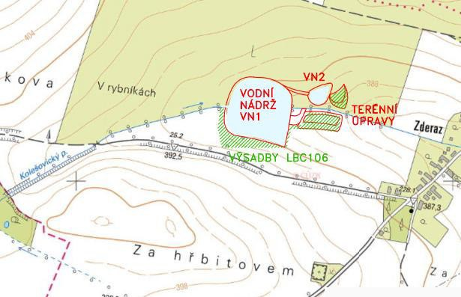
Obr. 28 Umístění Voní nádrže VN1 (VN Zderaz)
Dále SPÚ informoval, že v katastrálním území Jesenice u Rakovníka jsou komplexní pozemkové úpravy před zahájením. Předpokládané zahájení pozemkových úprav je koncem roku 2020.

5.4.2 LOUNY
Jednání na pobočce SPÚ v Lounech proběhlo 14. 7. 2020 za přítomnosti zástupce Povodí Ohře, státní podnik – Ing. Novotné. Dále byly předány informace o katastrálních územích z hlediska zpracování pozemkových úprav:
- Kličín: část k. ú. zpracována v KoPÚ Kněžice u Podbořan, dle zaslané situace přivaděče byla v KoPÚ parcela obce KN 190
- Větrušice: k. ú. bez pozemkových úprav
- Kryry: k. ú. po KoPÚ, právní moc 9. 6. 2010
- Stebno u Petrohradu: k. ú. po KoPÚ, právní moc 16. 3. 2015
- Břežany u Žatce: v k. ú. probíhá KoPÚ
- Číňov: v k. ú. probíhá KoPÚ
- Chudeřín: k. ú. bez pozemkových úprav
- Nové Sedlo u Žatce: v k. ú. probíhá KoPÚ
- Sedčice: v k. ú. zahájeny KoPÚ na základě žádostí vlastníků
- Žabokliky: v k. ú. zahájeny KoPÚ na základě žádostí vlastníků
- Očihov: v k. ú. zahájeny KoPÚ na základě žádostí vlastníků
- Bílenec: k. ú. po KoPÚ, právní moc 24. 5. 2012
- Černčice u Petrohradu: k. ú. po KoPÚ, právní moc 8. 12. 2011
- Petrohrad: k. ú. po KoPÚ, právní moc 7. 7. 2011
- Dolánky u Kaštic: k. ú. po KoPÚ, právní moc 3. 7. 2019
- Kněžice u Podbořan: k. ú. po KoPÚ, právní moc 24. 1. 2014
- Letov: k. ú. bez pozemkových úprav
- Neprobylice u Kaštic: v k. ú. zahájeny KoPÚ na základě žádostí vlastníků
- Podbořany: v k. ú. zahájeny KoPÚ na základě žádostí vlastníků
- Pšov u Podbořan: k. ú. po JPÚ, právní moc 18. 9. 2001 a 10. 12. 1999, bez PSZ
- Valov: k. ú. po JPÚ, právní moc 16. 4. 2003, bez PSZ
- Mukoděly: k. ú. po KoPÚ, právní moc 4. 6. 2014
- Vidhostice: k. ú. po KoPÚ, právní moc 19. 11. 2012
- Vroutek: k. ú. po KoPÚ, právní moc 6. 8. 2012
Po jednání prostřednictvím elektronické pošty byly ze strany SPÚ poskytnuty následující podklady:
- Komplexní pozemková úprava k.ú. Bílenec
- Komplexní pozemková úprava k.ú. Černčice u Petrohradu
- Komplexní pozemková úprava k.ú. Dolánky u Kaštic
- Komplexní pozemková úprava k.ú. Kněžice u Podbořan
- Komplexní pozemková úprava k.ú. Kryry
- Komplexní pozemková úprava k.ú. Mukoděly
- Komplexní pozemková úprava k.ú. Petrohrad
- Komplexní pozemková úprava k.ú. Stebno u Petrohradu
- Komplexní pozemková úprava k.ú. Vidhostice
- Komplexní pozemková úprava k.ú. Vroutek

